

UNIVERSIDADE SALGADO DE OLIVEIRA
Programa de Pós-Graduação em Ciências da Atividade Física – PPGCAF

ANDRÉ FONTES GUIMARÃES

PROFISSIONAIS DE E-SPORTS NA ADOLESCÊNCIA – RELAÇÕES ENTRE A VIDA PROFISSIONAL, ESCOLAR E SEUS DESDOBRAMENTOS

Niterói
2024
ANDRÉ FONTES GUIMARÃES

PROFISSIONAIS DE E-SPORTS NA ADOLESCÊNCIA – RELAÇÕES ENTRE A VIDA PROFISSIONAL, ESCOLAR E SEUS DESDOBRAMENTOS

Dissertação apresentada ao Programa de Pós-Graduação em Ciências da Atividade Física, da Universidade Salgado de Oliveira, como requisito parcial para a obtenção do título de Mestre em Ciências da Atividade Física. Área de Concentração: Aspectos Socioculturais da Atividade Física. Linha de Pesquisa: Educação Física, Atividade Física e Manifestações Culturais. Projeto de Pesquisa: Violências no Esporte, na Educação Física e nas Atividades Físicas.

Orientador: Prof. Dr. Roberto Ferreira dos Santos

Niterói

2024
FICHA CATALOGRÁFICA

ANDRÉ FONTES GUIMARÃES

“PROFISSIONAIS DE E-SPORTS NA ADOLESCÊNCIA – RELAÇÕES ENTRE A VIDA PROFISSIONAL, ESCOLAR E SEUS DESDOBRAMENTOS”

Dissertação submetida ao Programa de Pós-graduação em Ciências da Atividade Física da Universidade Salgado de Oliveira, como parte dos requisitos necessários à obtenção do título de Mestre em Ciências da Atividade Física, aprovada no dia 10 de dezembro de 2024 pela banca examinadora, composta pelos professores:

______________________________________________________________________
Prof. Dr. Roberto Ferreira dos Santos
Professor do PPG em Ciências da Atividade Física da Universidade Salgado de Oliveira (UNIVERSO)

_________________________________________________________________
Profa. Dra. Nadia Maria Pereira de Souza
Universidade Federal Rural do Rio de Janeiro - UFRRJ

_________________________________________________________________
Profa. Dra. Renata Sá Osborne da Costa
Professor do PPG em Ciências da Atividade Física da Universidade Salgado de Oliveira (UNIVERSO)

DEDICATÓRIA

A minha família com quem eu sempre posso contar. Em especial a você, Sophia.

AGRADECIMENTO

Muito obrigado ao Coordenador Dr. Carlos Alberto Figueiredo da Silva e a todos os professores do Programa de Pós-Graduação PPGCAF. Aprendi muito e cresçi como professor e pesquisador dentro da Academia. Um obrigado especial ao Dr. Roberto Ferreira dos Santos, sua paciência em ensinar e a paixão pelo conhecimento é inspiradora. Um verdadeiro mestre incansável, uma pessoa de luz e de caráter.
Obrigado a Universo por oportunizar um espaço de construção de conhecimento científico como esse. Desenvolvi muito na Academia com profissionais de extrema qualidade e excelência.
A Capes por continuar incentivando e financiando a produção científica e por me dar essa chance de subir mais um degrau acadêmico em minha vida. Muito obrigado.
Aos meus pais, André e Andréa, por me guiarem pelo caminho e pelo apoio diário em realizar esse Mestrado. Tenho orgulho de pertencer a essa família e poder seguir seus passos como professores de Educação Física.
Minha irmã, Andressa, crescemos juntos e apesar da distância que vivemos um do outro sempre sinto você próxima a mim. O amor de irmão que temos nunca deixará de existir. Leonardo, você é parte vital da nossa família. Obrigado por me incentivar a continuar perseguindo meus sonhos.
Meu sobrinho Hugo, menino forte e com uma resiliência gigantesca. Espero que você tenha muito sucesso na sua vida. Você é amável e cativante, continue assim e será sempre bem lembrado por todos.
A minha esposa Natanaely que há 8 anos compartilha a jornada da vida e que carrega minha filha em seu ventre. Nosso relacionamento é especial e me sinto completo ao seu lado. Te amarei para sempre, meu amor.
A minha filha, Sophia, que acaba de chegar nesse mundo. Você já é muito amada e prometo fazer de tudo para te proteger e ser a melhor forma de mim. Saiba que sempre farei tudo por você e estarei lá quando mais precisar.

GUIMARÃES, André F. Profissionais de e-Sports na adolescência – relações entre a vida profissional, escolar e seus desdobramentos. Dissertação de Mestrado - Curso de Ciências da Atividade Física. Universidade Salgado de Oliveira, Niterói, 2024.

RESUMO

Desde a revolução da internet no final do século XX os jogos online se popularizaram entre seus usuários. Com esse avanço tecnológico, vários adolescentes se destacam ao redor do mundo dentro do cenário de grandes jogos, sejam eles pelo computador ou celular. Com o alto retorno financeiro e a rotina pesada de treinos e campeonatos, muitos deles largam a escola para focar completamente no jogo. O objetivo do estudo é verificar como se desenvolvem as ações cotidianas de vida dessas pessoas jovens praticantes de e-Sports, identificando e analisando as dificuldades para conciliar os treinamentos, campeonatos e viagens, com a vida escolar. A investigação justifica-se pela possibilidade de compreender as determinantes e efeitos de casos de jovens (alunos e ex-alunos) que tenham ingressado no ambiente profissional dos e-Sports enquanto frequentavam a escola e se depararam com problemas para conciliar as práticas. A amostra contou com 11 indivíduos, com idade entre 10 e 25 anos. Para obtenção de dados utilizou-se de entrevistas semiestruturadas que foram gravadas presencialmente. As marcas dos discursos foram interpretadas de forma intencional. Isso exige um trabalho de ouvir e ler diversas vezes, analisar e então, após conectar pontos centrais do discurso, selecionar de fato essas “marcas”. Há uma nova realidade acontecendo. O que é jogo? O que é trabalho? Eles se confundem? As metas diárias, a necessidade de jogar todos os dias para atingir sua quota e a pressão nestes jovens é imensa. A necessidade de conciliar estudo, sono, jogo/trabalho, tarefas em casa e o lazer ficam acumuladas nas 24h do dia, muitas vezes sendo necessário abdicar de uma ou outra coisa para poder manter outras.

Palavras-chave: e-Sports; Pessoas Jovens; Profissionalização; Escola.

GUIMARÃES, André F. E-Sports professionals in adolescence – relationships between professional and school life and their consequences. Master's Thesis - Physical Activity Sciences Course. Salgado de Oliveira University, Niterói, 2024.

ABSTRACT

Since the Internet revolution at the end of the 20th century, online games have become popular among their users. With this technological advancement, several teenagers around the world have stood out in the big game scene, whether on the computer or cell phone. With the high financial return and the heavy routine of training and championships, many of them drop out of school to focus completely on the game. The objective of the study is to verify how the daily activities of these young people who practice e-Sports develop, identifying and analyzing the difficulties in reconciling training, championships and travel with school life. The investigation is justified by the possibility of understanding the determinants and effects of cases of young people (students and former students) who entered the professional environment of e-Sports while attending school and faced problems in reconciling practices. The sample consisted of 11 individuals, aged between 10 and 25 years. To obtain data, semi-structured interviews were recorded in person. The speech marks were interpreted intentionally. This requires listening and reading several times, analyzing and then, after connecting the main points of the speech, actually selecting these “Speech Marks”. A new reality is happening. What is play? What is work? Are they confused? The daily goals, the need to play every day to reach their quota and the pressure on these young people is immense. The need to balance studying, sleeping, playing/working, household chores and leisure activities accumulate in the 24 hours of the day, often requiring them to give up one thing or another in order to keep others.

Keywords: e-Sports; Young People; Professionalization; School.

SUMÁRIO
1. INTRODUÇÃO 8
1.1. OBJETIVO GERAL 12
1.2. OBJETIVOS ESPECÍFICOS 12
1.3. JUSTIFICATIVA 12
2. REVISÃO DE LITERATURA 13
2.1. O AVANÇO DA TECNOLOGIA E OS E-SPORTS 13
2.2. EVASÃO ESCOLAR E PAPEL DOS ESPORTES ELETRÔNICOS NA ESCOLA 20
2.3. AS POSSÍVEIS VIOLÊNCIAS NO E-SPORT 23
2.4. A (IM) POSSIBILIDADE DE UMA LEGISLAÇÃO ESPECÍFICA 27
3. MÉTODOS 29
4. RESULTADOS E DISCUSSÃO 33
4.1. PRIMEIRA MARCA: A TROCA DE REALIDADE DO REAL PARA O VIRTUAL, O DISTANCIAMENTO DOS AMIGOS E FAMÍLIA PARA PERSEGUIR A CARREIRA NO E-SPORT 33
4.2. SEGUNDA MARCA: DO PRIMEIRO CONTATO COM OS JOGOS ONLINE ATÉ A ASCENSÃO PROFISSIONAL 35
4.3. TERCEIRA MARCA: A ESCOLA PODE AJUDAR E SER PARTE ATIVA NESSE PROCESSO 39
4.4. QUARTA MARCA: A ROTINA COMO MEIO IMPORTANTE DE MELHORA NO RENDIMENTO E A QUESTÃO DO SONO/DESCANSO 41
4.5. QUINTA MARCA, SENSAÇÃO DE IMPUNIDADE E VIOLÊNCIAS DO MUNDO VIRTUAL 43
4.6. SEXTA MARCA, A ASCENSÃO ESPORTIVA E OS SALÁRIOS DENTRO DOS E-SPORTS 45
5. CONCLUSÃO 47
REFERÊNCIAS 49
6. APÊNDICES 58
6.1. APÊNDICE A - TERMO DE CONSENTIMENTO LIVRE E ESCLARECIDO 58
6.2. APÊNDICE B – ROTEIRO DE ENTREVISTA 59
6.3. APÊNDICE C - TERMO DE ASSENTIMENTO LIVRE E ESCLARECIDO (TALE) 61
6.4. APÊNDICE D – ARTIGO PUBLICADO 63
ANEXOS 71
ANEXO 1 – CARTA DE APRESENTAÇÃO 71
ANEXO 2 – CARTA DE AUTORIZAÇÃO 72
ANEXO 3 – PARECER DO COMITÊ DE ÉTICA 73
ANEXO 4 – RELATÓRIO DE AUTENTICIDADE DA DISSERTAÇÃO - COPYSPIDER 74
ANEXO 5 – TERMO DE AUTORIZAÇÃO PARA DISPONIBILIZAÇÃO DE TRABALHOS CIENTÍFICOS 75

INTRODUÇÃO

Desde a revolução da internet no final do século XX, os jogos online se popularizaram entre seus usuários (Lesniesk, 2008; Vannucchi; Prado, 2009). De todos os tipos, com objetivos completamente diferentes, os criadores buscam uma jogabilidade cada vez melhor para atrair praticantes para esse universo. A tecnologia deste mundo potencializou-se ao longo dos anos e progrediu de diferentes formas tornando-os cada vez melhores, seja na questão da aproximação com a realidade, melhoria de gráficos ou até uma completa imersão como é o caso dos óculos e aplicativos de realidade virtual. A qualidade vem melhorando, trazendo cada vez mais gente, ganhando holofotes da mídia e unindo milhões de pessoas para um único fim (Cupershmid; Hildebrand, 2013).

Novas formas de comunicação refletem em novas formas de consumo e produtos, sendo que a indústria dos e-Sports vende esse conteúdo através da transmissão de partidas profissionais, disponibilizadas em milhares de canais e plataformas de streaming, canais como SporTV ou ESPN, buscando produzir um jornalismo específico nos moldes que observamos em esportes, com profissionais explicando e comentando de forma técnica o jogo (Américo, 2014; Macedo, 2018).

Segundo Macedo e Falcão (2019), o termo e-Sports é utilizado como abreviação de esportes eletrônicos, de uma abrangência maior, utilizado para falar sobre a criação dos times, ligas e associações dedicadas a essa prática além de toda questão midiática e espetacular gerada por essa indústria.

Novo conceito de esporte vem ganhando força nos últimos anos, mostrando formas de participação em atividade esportiva por meio de jogos eletrônicos num ambiente completamente virtual ou não (Witkowski, 2009).

Nos últimos anos, tentando transcender a discussão sobre os e-Sports, pode-se propor que estes geralmente se referem a uma abordagem organizada e competitiva para jogar jogos de computador, sendo que na última década, esse estilo de jogo foi praticado em computadores em rede, por meio de ligas de jogos de computador online, que ocorrem em eventos em rede local ou virtual (Witkowski, 2012).
A categoria de esporte eletrônico se originou devido à similaridade com as práticas esportivas conhecidas em junção com os meios eletrônicos e digitais (Goedert, Soares, 2020; Hamari; Sjöblom, 2017).

Tradicionalmente, esportes são entendidos como um corpo em movimento, com ações vigorosas ou movimentos suaves, mas sempre com um corpo visível em atividade (Edwards, 1973; Hargreaves, 2004). Entretanto, os e-Sports quebram essa tradicionalidade com ações muito mais discretas para quem assiste, porém, de grande potencial técnico, tático e utilizando-se de muita coordenação para performar em alto nível nesses jogos. Essas competições vêm se destacando e são mais lucrativas e populares do que nunca visto devido a facilidade em acessar dispositivos tecnológicos de qualquer lugar do mundo, evitando deslocamentos e fazendo com que a manifestação do jogo possa ser exercida de forma prática e rápida em qualquer lugar do mundo com acesso à internet (Borsato et al., 2020).

Dentro dessa ótica, a prática de jogos online entre os jovens é cada vez mais frequente e durante várias horas por dia. As situações que os jogos geram, sendo elas na maioria de oposição entre times, cria uma competitividade entre os participantes aonde grupos se juntam com o objetivo de chegar ao topo dos melhores times do game. A criação de ligas, torneios e copas vem logo em seguida de forma a medir forças entre essas equipes, gerando receitas de patrocinadores, marketing, comerciais, mídia digital, streaming e afins. Muitas competições pagam bons valores para os primeiros bem colocados, além de possíveis patrocinadores que financiam times diretamente.

Essa oportunidade de ganhar dinheiro vem atraindo milhares de jovens com um sonho de se tornar profissional de algum jogo online. Toda essa inovação fez os jogos se diversificarem buscando captar públicos de diferentes áreas. Para classificá-los, Rouse (2001) traz o termo gameplay ou mecânica de jogo, como a forma de interagir com o meio, suas regras, seus desdobramentos, suas implicações e a forma como o jogo reage a elas. De acordo com Juul (2011), apesar do caráter lúdico e de não obrigatoriedade dos jogos, “as regras de um jogo acrescentam significado e permitem ações, estabelecendo diferenças entre jogadas em potencial e acontecimentos” (p. 19), e é exatamente isso que diferenciará um jogador amador de um possível atleta eletrônico em potencial.

A lei 9615 de 24 de março de 1998, a famosa Lei Pelé, classifica os desportos em educacional, de participação voluntária, de rendimento e de formação (Brasil, 1998). A prática dos jogos eletrônicos de forma profissional está cada vez mais aceita e compreendida como uma forma de manifestação esportiva. Em 2021, o Comitê Olímpico Internacional (COI) organizou a Olympic Virtual Series, o primeiro evento licenciado pelo comitê que envolveu a prática de esportes virtuais. Esse evento representou a abertura para popularização dos jogos eletrônicos e uma nova estratégia do COI em acompanhar as tendências de engajamento com a audiência no âmbito digital (Mataruna-Dos-Santos; Guimarães-Mataruna, 2021). A partir desse evento, os debates sobre incluir ou não jogos eletrônicos no programa Olímpico foram atualizados, pois existe esse reconhecimento no âmbito esportivo e competitivo validado por uma das maiores instituições no esporte.

Com esse avanço tecnológico, vários adolescentes se destacam ao redor do mundo dentro do cenário de grandes jogos, sejam eles pelo computador ou celular. Com o alto retorno financeiro e a rotina pesada de treinos e campeonatos, muitos jovens largam a escola para focar completamente no jogo pois não há uma estratégia dentro da escola para atender os alunos com essas necessidades. Muitas vezes, esses jovens duram pouco tempo dentro do cenário profissional dos e-Sports.

Os Parâmetros Curriculares Nacionais do Ensino Médio (2000), na quinta página, fala sobre a necessidade de adaptação do ensino para atender às novas demandas tecnológicas:

A denominada “revolução informática” promove mudanças radicais na área do conhecimento, que passa a ocupar um lugar central nos processos de desenvolvimento, em geral. É possível afirmar que, nas próximas décadas, a educação vá se transformar mais rapidamente do que em muitas outras, em função de uma nova compreensão teórica sobre o papel da escola, estimulada pela incorporação das novas tecnologias.

Os jogos eletrônicos são relacionados pela BNCC, como objeto de conhecimento da unidade temática: Brincadeiras e Jogos, propostos para o 6º e 7º anos. Essa diretriz curricular, intenta, como objetivo, desenvolver essa temática em todas as escolas do território nacional, sendo as seguintes habilidades (Brasil, 2018, p. 234-235) :
(EF67EF01) Experimentar e fruir, na escola e fora dela, jogos eletrônicos diversos, valorizando e respeitando os sentidos e significados atribuídos a eles por diferentes grupos sociais e etários.
(EF67EF02) Identificar as transformações nas características dos jogos eletrônicos em função dos avanços das tecnologias e nas respectivas exigências corporais colocadas por esses diferentes tipos de jogos.
Didaticamente ao discutir, reflexionar, e avaliar os sentidos decorrentes do uso do tempo para a prática de jogos eletrônicos, alunos e professores, podem identificar efeitos decorrentes desse uso, permitindo estabelecer relações com a escolha de atividades, a prática de exercícios físicos e atividades ativas, o tempo necessário para estudo e atividades voluntárias, além do próprio uso do tempo livre.

Segundo o Ministério da Saúde, o termo “pessoas jovens” se refere aos adolescentes e jovens com a faixa de idade compreendida entre 10 e 24 anos. Essa faixa compreende vários estágios de desenvolvimento importantes e que devem ser respeitados dentro da formação do ser humano (Brasil, 2024).

Diante do contexto apresentado pergunta-se: Como conciliar uma vida profissional no e-Sport de uma pessoa jovem que se inicia precocemente? Com altos ganhos financeiros através de salários e premiações em campeonatos mundiais com a necessidade de frequentar e atender as necessidades da Escola? O objeto de estudo da pesquisa são pessoas jovens que jogam(ram) profissionalmente enquanto frequentavam a escola, recebendo salários dos times, através de premiações em campeonatos e torneios e por patrocínios para continuar competindo no cenário esportivo dos jogos eletrônicos.

OBJETIVO GERAL

- Verificar como se desenvolvem as ações cotidianas de vida dessas pessoas jovens praticantes de e-Sports, identificando e analisando as dificuldades para conciliar os treinamentos, campeonatos e viagens, com a vida escolar.

OBJETIVOS ESPECÍFICOS
- Descrever os principais referenciais teóricos metodológicos sobre e-Sports em geral, aprofundando estudos acerca dos comportamentos relatados sobre esta atividade na adolescência.
- Identificar o uso do tempo disponível, a relação com o tempo de estudo e as aulas na escola
- Identificar como foi a adesão ao jogo, a continuidade e/ou saída; identificar ações de influência e divulgação a outros pessoas jovens; compreender se houve e/ou continua o interesse por jogos eletrônicos em geral.

JUSTIFICATIVA

A investigação justifica-se pela possibilidade de compreender as determinantes e efeitos de casos de pessoas jovens que tenham ingressado no ambiente profissional dos e-Sports enquanto frequentavam a escola e se depararam com problemas para conciliar as práticas. O possível retorno financeiro que esses jogos proporcionam na atualidade e a possibilidade de ajudar financeiramente a família fazem esses jovens abdicarem da escola em prol dos treinamentos, das viagens e grandes campeonatos da modalidade.

Busca-se colocar em foco de análise, a relação estabelecida entre esses jogos e as questões de: uso do tempo, escolhas de vida, importância da escola e de suas atividades, as questões sociais e psicológicas alusivas à temática e os efeitos e/ou riscos à vida escolar e pessoal.

Embora haja uma frente de estudos sobre os jogos eletrônicos, o surgimento do Metaverso, o imbricamento de situações de realidade virtual e suas interferências no cotidiano das pessoas, a ressignificação da função lúdica do jogo para a de trabalho, mostra que novas investigações científicas devem aprofundar e avançar o conhecimento das diferentes áreas envolvidas. Acresce-se ainda o papel da escola, dos professores, em especial de Educação física que deve problematizar e levantar reflexões e ações nas aulas de Educação Física escolar buscando auxiliar esses jovens durante o processo.

REVISÃO DE LITERATURA

O AVANÇO DA TECNOLOGIA E OS E-SPORTS
Diariamente, são anunciados novos produtos, aplicações e serviços digitais de forma que surpreendem a população a partir da tecnologia que possuem e da facilitação no dia a dia que são capazes de oferecer. A partir dessa inovação incessante, Schwab (2019) reconhece que a humanidade vive uma quarta Revolução Industrial.

Enquanto a primeira Revolução Industrial, que ocorreu no século XVIII, foi marcada pelo surgimento das máquinas a vapor que proporcionaram uma evolução na produção, principalmente têxtil, a Segunda Revolução Industrial foi marcada pela linha de produção, avanços na indústria química e elétrica. Ambas proporcionaram, cada uma em sua época, um avanço estrondoso no mercado com um foco bem grande no produto e em sua fabricação (Sakurai; Zuchi, 2018.).

A Terceira Revolução Industrial ultrapassou as fronteiras do setor industrial, o que resultou num avanço de tecnologia que facilitou a vida em sociedade com grande ênfase nos meios de comunicação (Sakurai; Zuchi, 2018). Com o advento da Segunda Guerra Mundial, o mundo viu uma necessidade de conexão entre grandes distâncias, já que começava a se dividir em grandes blocos.

A Quarta Revolução Industrial citada por Schwab (2019) é ainda mais disruptiva. Essa é caracterizada por uma utilização ainda maior da tecnologia no dia a dia. A tecnologia é vista através de máquinas autônomas, a “Internet das Coisas”, a ligação entre o homem e os objetos que possuem tecnologia e até mesmo pela ligação entre tecnologia e o universo biológico, seja através das características fisiológicas do usuário daquele produto, ou mesmo através dos avanços nos estudos da genética. Dentre todas essas tecnologias que rondam nosso cotidiano, não há como ignorar o avanço da tecnologia e os investimentos nos e-Sports, que segundo Magalhães (2016), a expressão vem de eletronic sports, ou esportes eletrônicos.

Trazendo a história dos jogos eletrônicos, com surgimento na década de 70 e massificação no início dos anos 2000, esse movimento se consolidou e atingiu grande parte da população. Tal crescimento que emergiu na sociedade, inserida nessa nova cultura virtual, a cibercultura, conhece e experimenta novas nuances e sensações sobre a viagem aos games, estabelecendo uma relação de prazer, felicidade e satisfação quando praticados. Essa cultura da internet se apropriou da prática esportiva virtual que, ainda aguça pesquisas sobre tal fenômeno, buscando respostas para questões relacionadas à aderência cada vez maior de público e como tal movimento impactará na sociedade que apesar de recente toma seu lugar no cenário mundial (Leal; Machado, 2019).

Sobre essa experimentação, é de suma importância que na escola se fale sobe isso, explicando, orientando e trazendo sempre boas práticas da cibercultura para os indivíduos em formação escolar. No que tange conceitos e orientações da Base Nacional Comum Curricular, o termo “tecnologia” aparece 291 vezes o que mostra a necessidade dos professores trabalharem esse tópico cada vez mais. Cabe aqui destacar algumas como:
(EF15AR26) Explorar diferentes tecnologias e recursos digitais (multimeios, animações, jogos eletrônicos, gravações em áudio e vídeo, fotografia, softwares etc.) nos processos de criação artística (Brasil, 2018, p.203).
(EF67EF02) Identificar as transformações nas características dos jogos eletrônicos em função dos avanços das tecnologias e nas respectivas exigências corporais colocadas por esses diferentes tipos de jogos (Brasil, 2018, p.233).
(EF07CI06) Discutir e avaliar mudanças econômicas, culturais e sociais, tanto na vida cotidiana quanto no mundo do trabalho, decorrentes do desenvolvimento de novos materiais e tecnologias (Brasil, 2018, p.347).

As transformações societárias são cada vez mais rápidas ocasionando mudanças de paradigmas em sucessão. A informática, a internet fixa e móvel estão tão presentes que geraram novas formas de sociabilidade e comunicação. O consumo exponencial de informação, os depoimentos e análises de pesquisadores, produtores de notícia e fake news, a militância política de pessoas influentes ou pessoas comuns, pois os diversos aplicativos deram voz a todos.

O marco civil regulatório da internet estabelece, entre outros, o princípio da proteção da privacidade dos dados pessoais e assegura direitos e garantias dos usuários de internet a inviolabilidade e sigilo do fluxo de suas comunicações e inviolabilidade e sigilo de suas comunicações privadas, salvo por ordem judicial (Brasil, 2014).

Comunicações wireless estão definindo rapidamente a própria natureza da aparência das ruas urbanas. A rede global de celulares foi combinada com o sistema de transporte para fornecer níveis de mobilidade sem precedentes. Os rígidos sistemas de jornadas e horários de trabalho realizados durante a era industrial estão definhando frente às constantes renegociações e o entendimento sobre o trabalho (Lemos, 2005).
As práticas mundiais de utilização de telefones celular como SMS, o acesso a banco de dados, agindo como um controle remoto do quotidiano, tanto para fins políticos como hedonistas mostram o potencial de inclusão digital e de participação social na cibercultura. A revolução do acesso à internet sem fio, o Wi-Fi, mostra como as relações sociais e as formas de uso da internet podem mudar quando a rede passa de um “ponto de acesso” para um “ambiente de acesso” que coloca o usuário em seu centro. Se o usuário ia à rede de forma fixa, na era da conexão, é a rede que vai até o usuário (Lemos, 2005).

Quanto ao fator que diferencia os jogos comuns dos e-Sports, Magalhães (2016) afirma que os e-Sports são jogos eletrônicos que englobam uma competição, times, telespectadores. Porém, apesar de estarem super popularizados atualmente, não é uma prática tão recente. Em 1972, houve a primeira competição em um jogo online conhecido como Space War, disputado por alunos da Universidade de Stanford. A realidade ainda estava bem distante do que é vivenciado atualmente quando o assunto é número de participantes e espectadores.

No ano de 1980, houve a primeira competição em larga escala de um jogo conhecido como Space Invaders Champions ship que pôde contar com a presença de aproximadamente dez mil participantes. Em comparação aos dias atuais, dados mostram que uma final do campeonato Sky Pro League, na Coreia, registrou pelo menos 120 mil pessoas assistindo silmultaneamente ao evento (Magalhães, 2016).

No ano de 2022, mais de 221 milhões de dólares foram distribuídos aos vencedores de competições de e-Sports no mundo (Globo Esporte, 2022). A alta valorização do atleta faz com que jovens de várias idades aspirem à profissão de gamer, que une uma prática de jogos que sempre foi comum entre jovens com a possibilidade de um bom retorno financeiro.

Apesar de o número já ser considerado relativamente alto, com o advento do streaming, reprodução de um jogo online em tempo real que se popularizou no Brasil em 2010, o número de espectadores de uma competição se tornou ainda maior (Magalhães, 2016). O site do Globo Esporte (2022) apresentou um ranking divulgado pelo e-Sports Charts. Essa lista é liderada pela competição Worlds 2022, que faz parte do League Of Legends (jogo online mais popular da atualidade). Os dados disponíveis no website mostram um pico de mais de 5 milhões de espectadores simultâneos e mais de 14 milhões de horas assistidas. É um número avassalador que comprova o quanto essa modalidade de esporte online está popularizada.
Em uma pesquisa do Global eSports Market Reports 2018 citada pela revista Istoé Dinheiro (2020), mostra que dentre as pessoas que acompanham futebol no País, 24% têm de 10 a 20 anos. Dentre as que assistem com assiduidade a algum torneio de e-Sports, o percentual já atingiu níveis muito maiores: 43% de pessoas de 10 a 20 anos. A partir destes dados, conclui-se que, no Brasil, os esportes eletrônicos já são bastante difundidos.

Em 2012, duas empresas muito importantes no ramo desses jogos decidiram abrir sede no Brasil: Blizzard Entertainment e Riot Games (Magalhães, 2016). Com essas empresas sediadas no Brasil, os campeonatos se tornaram mais frequentes e os jogos foram ganhando espaço e atenção das pessoas jovens. Magalhães (2016) ainda relembra em seu livro que o ano de 2015 teve o papel de consolidar a grandeza dessa prática no país. Isso porque o ano foi marcado por grandes investimentos em estruturas e num profissionalismo nunca visto antes no país, o que resultou, inclusive, na criação de centros de treinamentos em estúdios. A mídia, ao perceber o grande fenômeno que esses jogos online se tornaram, decidiu dar cada vez mais espaço a essa nova modalidade de esporte. A ESPN, G1 e SPORTV, por exemplo, já transmitem campeonatos ao vivo de e-Sports.

Nos anos 2000, a necessidade de melhorar o treinamento e o desempenho, fez surgir as Gaming houses, que são casas onde os jogadores de um time de e-Sports moram e treinam. Elas surgiram quando Lim "Boxer" Yo-Hwan e Hong "YellOw" Jin-Ho, profissionais sul-coreanos de StarCraft: Brood War, decidiram mudar-se para uma casa na qual poderiam dedicar-se em tempo integral aos treinos no jogo. A ideia logo foi adotada por outras equipes da Coreia do Sul e do resto do mundo, que viram na comodidade das gaming houses uma oportunidade para evoluir seus jogadores e a integração do time (Abreu, 2018).

Gaming houses promovem uma estrutura com vantagens e desvantagens. A interação social, comodidade que evita deslocamentos, treinos sem interrupções, casa adaptada acústica e preparada com os equipamentos necessários. Contudo, morar e treinar juntos pode gerar desavenças e conflitos recorrentes, dificulta a separação do tempo de treino (trabalho) do tempo livre (lazer), esses fatores negativos podem promover queda de rendimento. Essas contradições motivaram, como alternativa, a criação de Gaming Office, local de trabalho, onde os jogadores têm horários e objetivos para cumprir (Ribeiro, 2022).

Grande parte dessas gaming houses hoje são financiadas por empresários que se aproveitam dos jovens para instituir um ritmo pesado de trabalho com salários abaixo do mínimo e sem proteção caso perca seu trabalho. Rotinas que se iniciam as 9h da manhã e só acabam às 2h da madrugada. Essa relação impositiva de trabalho atua como uma forma de coação nos jovens, obrigando-os a cumprir o trabalho e bater metas caso queiram continuar no time.

Em relação as Gaming Offices constituem uma estrutura profissional, comparada àquelas encontradas nos times de futebol, por exemplo, quando os jogadores vão para o local treinar em um determinado horário e voltam para suas casas ao término desse período (Abreu, 2018):
Esse formato de treinamento é mais recente nos eSports. No Brasil, o Flamengo trabalha com esse sistema com o seu time de LoL. Aparentemente, o formato de treino deu certo, já que a equipe foi lançada no fim da 2017, estreou no competitivo em 2018 e já terminou o ano como vice-campeã do CBLoL (p. 2).

Ambas as estruturas têm suas dificuldades. Nas Gaming Houses a falta de suporte para moradia dos jogadores é uma forte desvantagem, mas facilita a mudança de um atleta de e-Sports, da sua região para a casa. Com as Gaming Offices, no entanto, o próprio atleta precisa providenciar a sua mudança e bancar a sua nova casa. Também não há garantias de que todos os jogadores terão moradias próximas da Gaming Office, caso a organização não ofereça estrutura para eles permanecerem no local após o período de trabalho (Abreu, 2018).

Apesar da desigualdade social gritante no Brasil, com o avanço da tecnologia e com a ajuda da mídia, até mesmo algumas camadas sociais menos favorecidas conseguem ter acesso a este universo. É, inclusive, nesse ponto que há uma ligação dos jovens em idade escolar de maneira geral aos e-Sports devido a diversidade de jogos e a facilidade de aceso aos mesmos.

Riley (2015) aponta que 82% dos brasileiros entre 13 e 59 anos jogam em algum dispositivo eletrônico como celulares, videogames e computadores. De uma alta abrangência populacional e em ascensão não só no Brasil mas no mundo, urge a necessidade de aprofundar-se nos estudos acadêmicos no universo dos e-Sports (Martins, 2020).

Em comparação, um estudo relacionando a frequência cardíaca, variabilidade da frequência cardíaca e o desempenho em uma partida de xadrez, mostra que apesar da situação de pouca atividade física, a intensa atividade mental, somados ao calor da competição e ansiedade gerada existe resposta fisiológica causadas por fatores emocionais e cognitivos. A forma como o jogador percebe a partida, o quanto se sente ameaçado, motivado, esperançoso, mantém-se concentrado, entre outras, influenciam a atividade do sistema autônomo em uma constante regulação entre o jogador e seu ambiente interno e externo (Teixeira, 2008).

A pesquisa, que se utilizou de frequencímetro e análises estatísticas para observar as alterações da frequência cardíaca, apontou que o jogador, apesar de estar parado com tendência a apresentar frequência cardíaca de repouso, ele precisa ficar atento e bem ativado, dessa forma aumenta sua frequência cardíaca e potencializa o rendimento.
Além de serem sensíveis às condições de maior atividade cognitiva, a FC e VFC podem revelar sobre a qualidade dessa atividade. Esses comportamentos cardíacos podem variar em um sujeito de forma constante e consistente, a ponto de, inclusive, prestar previsibilidade para decisões boas ou ruins. A FC e VFC podem ser utilizadas como indicadores de tomadas de decisão ruins ou boas de enxadristas no contexto de uma competição (Teixeira, 2008, p.56).

Estudo que investiga o nível de ativação e ansiedade dos jogadores de e-Sports concluiu que a maioria dos atletas jovens apresentaram nível médio de ansiedade cognitiva e baixo de ansiedade somática, ambos medidos antes de iniciar participação em uma competição oficial que se realizaria em uma plataforma online. Embora fosse utilizado questionários validados no âmbito da Psicologia (IPAQ, CSAI-2R) o estudo limitou-se a percepção do praticante ao responder sobre aspectos correlacionados à saúde e ao nível de ansiedade e autoconfiança dos jogadores no período pré-competitivo (Dantas, et al 2022).

A prática regular de exercícios físicos, orientada por profissional de Educação Física, poderá contribuir para melhoria da saúde geral dos jogadores profissionais de e-Sports. Fatores como capacidade cardiorrespiratória, resistência e treinamento específico podem influenciar na performance com o aprimoramento do tempo de resposta (reação).

Fernandes (2022), concluiu que habilidades motoras principalmente das mãos e dedos, tais como a coordenação olhos-mão e a resistência local e a capacidade de reação, são treináveis através do exercício físico, permitindo aos jogadores ter melhores resultados nos jogos eletrônicos. Entretanto, como os resultados dos scores obtidos na realização do teste não revelaram uma associação direta, foi identificado variáveis associadas que apontam para uma transferência positiva dos benefícios da prática para o desempenho.

Times brasileiros de Counter Strike já utilizam de especialistas como educadores físicos, médicos, psicólogos e fisioterapeutas para auxiliar no desempenho, controle da dor, recuperação, na adequação da postura e em testes de velocidade de reação objetivando manter esses atletas eletrônicos dentro do alto rendimento no universo dos e-Sports.

A materialidade dos e-Sports tem sido objeto de estudo acadêmico (Taylor, 2009, 2012), sendo a história e a suas relações com o ser humano e as tecnologias (Witkowski, 2012), a experiência e a especialização nessa prática (Wagner, 2006; Harper, 2010). Pesquisadores já idealizam conceitos para a relação entre essa inovação tecnológica enfatizam-se os jovens que, em grande parte, nascem conectados com novas formas de ser (Borsato et al., 2020).

Jonasson e Thiborg (2010) propuseram três caminhos que o e-Sport poderá trilhar no futuro: e-Sport como uma cultura única e alternativa ao esporte moderno, se distanciando dos esportes convencionais; O e-Sport sendo aceito como um esporte e participando do cenário esportivo; O e-Sport como o futuro no esporte convencional, ultrapassando e superando a cultura do esporte moderno (Loçasso; Venâncio, 2019).

EVASÃO ESCOLAR E PAPEL DOS ESPORTES ELETRÔNICOS NA ESCOLA

Numa pesquisa feita pelo Comitê Gestor de Internet no Brasil em 2022 citado pela Agência Brasil (2023) aponta que cerca de 92% das pessoas jovens entre 10 e 17 anos de idade tem acesso à internet. Isso comprova que, apesar de haver uma discrepância de realidades, de poder de compra e de ascensão social, conseguem, de uma certa forma, ter acesso à internet e, consequentemente, a jogos, aplicativos, entre outros. Logo, não é de se espantar o número estrondoso de pessoas jovens em idade escolar que dividem os afazeres da escola com as questões ligadas ao meio digital.

A UNICEF (2022) fez um levantamento e constatou que dois milhões de pessoas jovens brasileiras entre 11 e 19 anos não estão matriculadas em nenhuma escola. Queiroz (2006), afirma que há tanto fatores externos quanto internos que resultam na evasão escolar e no fracasso da escola. Fatores externos estão ligados à desigualdade social, desemprego e questões familiares. O fator interno está ligado à estrutura da escola e aos profissionais que nela atuam.

Atentando-se aos fatores externos, verifica-se que as motivações para evasão escolar estão ligadas direta ou indiretamente a recursos financeiros. Queiroz (2006) ainda apresenta dados que comprovam que as taxas de evasão são maiores nas camadas sociais mais desfavorecidas, nas quais as crianças e adolescentes sofrem de diversos problemas como a desnutrição, falta de incentivo, de perspectiva, além de haver uma falta de instrução por parte dos pais quando estes têm o nível de escolaridade mais baixo também.

O IBGE (2019) divulgou o resultado de uma pesquisa que evidencia que o número de estudantes que abandonam a escola é 8 vezes maior nas famílias mais pobres. Além disso, a evasão dos estudantes de cor de pele preta é de 71,6% e predomina sobre os de cor branca (IBGE, 2023). Com a carência na família, sem perspectiva de ascensão profissional através dos estudos e a desvalorização da escola e a falta de interesse no ambiente escolar, pessoas jovens começam a enxergar uma nova forma de obter recursos financeiros através dos jogos online.

É exatamente nesse espaço que os esportes eletrônicos atuam, surgindo como um apoio às questões sociais conturbadas desses jovens. Nos jogos é encontrado um novo universo, com novas possibilidades de ser o que quiser e assim se desconectar dessa realidade conturbada e adentrar cada vez mais no meio virtual.

Meira e Pinheiro (2012), fazem uma crítica ao sistema de ensino defendendo a ideia de que a escola estagnou em um procedimento de letramento e não consegue acompanhar as mudanças da sociedade. Nos últimos 250 anos, a escola foi adotada como instituição de educação para evolução da sociedade para atender às exigências do mercado. A sociedade atribui ao conceito de inovação os avanços tecnológicos. Não é uma associação equivocada, porém este conceito pode ser trazido inclusive para as escolas, que são ambientes complexos.

Ainda Meira e Pinheiro (2012), fazem a comparação de um mp3 player com a escola. Mesmo que a comparação não pareça muito justa, ela sintetiza o fato de que os tocadores de música ao longo de 30 anos tiveram suas funções e interfaces totalmente modificadas a fim de se adequarem às mudanças sociais e às exigências que iam surgindo no público-alvo, enquanto a escola não observa com afinco os parâmetros sociais que vem se modificando a fim de prender a atenção e o interesse dos alunos. Dos jovens que abandonam as escolas e não concluem o ensino médio ou concluem tardiamente, 40% consideram a escola desinteressante. (IBGE, 2023)
Para que haja um desenvolvimento escolar e para trazer o interesse dos alunos, segundo Meira e Pinheiro (2012) é preciso observar os “3 Ds”: diversão, diálogo e desafios. A diversão está ligada intimamente ao prazer, que é a brecha em que os games mais ganham vantagem. A diversão trazida pela interatividade dos jogos pode ser um elemento essencial na modernização do ensino. O diálogo é um aspecto que vai contra o sistema mais antigo utilizado nas escolas, o qual é baseado em um monólogo. O incentivo à participação do aluno é fundamental para haver uma maior adesão às aulas. Os desafios propostos são uma estratégia para tornar a escola mais interessante. Eles precisam ser subdivididos para serem alcançados de forma mais simples, fazendo com que o aluno crie expectativas para cumprir suas metas.

Não há como ignorar como o avanço da tecnologia tem modificado as relações interpessoais e de aprendizagem. Uma pesquisa apresentada pelo Portal da Indústria (2018) informa que o interesse pelo aprendizado de matemática cresce mais de 70% quando acontece através de jogos online. Isso é decorrente de uma geração denominada alpha, em que as crianças são apresentadas à tecnologia ainda muito novas e faz com que seu sistema de cognição e aprendizado seja modelado a partir desse contato. A escola e os professores passam a ter novos desafios para encaixar o aprendizado nas preferências dos alunos e os jogos são uma alternativa de trazer essa aproximação (Silva, 2016).

Existem vários perfis de jogos online, mas independentemente de qual tipo de jogo jogado, há resultados positivos no sistema cognitivo decorrente da jogabilidade. O estímulo da memória, o sistema de dedução, o “estímulo-resposta” e de habilidades visuais e auditivas são aprimoradas por grande parte dos jogos (Silva, 2016). A importância da escola perceber esse fenômeno para que suas atividades explorem as capacidades desenvolvidas pelos alunos unindo o aprendizado com a diversão.

O desenvolvimento dos jogos eletrônicos e a evolução desse cenário na perspectiva mundial mostram a importância de se vivenciar tais práticas nas aulas de Educação Física de maneira controlada e orientada, possibilitando uma experiência prazerosa. Essas atividades não podem mais ser negligenciadas e o profissional tem papel essencial nesse processo (Leal; Machado, 2019; Silveira e Torres, 2007).
Entende-se a Educação Física escolar como uma disciplina que introduz e integra o aluno na cultura corporal de movimento, formando o cidadão que vai produzi-la, reproduzi-la e transformá-la, instrumentalizando-o para usufruir de jogos, esportes, danças, lutas e das ginásticas em benefício do exercício crítico da cidadania e da melhoria da qualidade de vida. (Brasil, 1998, p.29)
Para Gadelha (2020), os jogos eletrônicos desenvolvem os aspectos físicos, motores, sociais e o desempenho em competição e é exatamente por esses fatores que devem ser analisados com atenção pelos profissionais de Educação Física. O professor precisa criar ações pedagógicas que ensinem aos alunos uma jogabilidade saudável em equilíbrio com os princípios que a escola deve oferecer.

AS POSSÍVEIS VIOLÊNCIAS NO E-SPORT

A violência presente em alguns jogos online chama a atenção e é pauta de discussões em várias áreas do conhecimento empírico e científico.
A violência é definida como o uso intencional da força ou do poder, real ou em ameaça, contra si próprio, contra outra pessoa, ou contra um grupo ou uma comunidade, que resulte ou tenha possibilidade de resultar em lesão, morte, dano psicológico, deficiência de desenvolvimento ou privação (Krug et al. 2002 apud Coelho, et al., 2014, p.12).

Violência essa apresentada em jogos que simulam guerras com armas, bombas e que os inimigos podem representar soldados de nações adversárias, tribos ou reinos em guerra. Esses jogos são apontados como culpados por influenciarem os jovens a reproduzirem comportamentos violentos e, até em casos mais extremos como assassinatos.

Como exemplo dessa culpabilização seria o atentado de 2019 numa escola em Suzano, São Paulo, que ficou conhecido como o atentado de Suzano. Nesse atentado, dois jovens invadiram uma escola Estadual e mataram sete pessoas, logo após, um dos autores do crime matou o comparsa e cometeu suicídio (G1,2019).

Nas investigações, não foi possível concluir qual teria sido a motivação para o crime, porém, o presidente do Brasil à época e o vice-presidente se manifestaram nas mídias afirmando que o crime teria relação com os jogos eletrônicos violentos. Na literatura não há trabalhos científicos capazes de comprovar a ligação entre os jogos eletrônicos e comportamentos violentos reproduzidos por crianças e adolescentes. (Teixeira, Yoshinaga, Alves, 2021).

Thomas Hobbes (2002) em sua obra “do cidadão”, afirma que a violência é inerente à natureza humana. O homem, sem considerar nenhuma sociedade em que possa ser colocado, tem a vontade de ferir o seu próximo, seja por considerar sua força maior, o que o autor chama de “vã glória”, seja por meio de defesa. Para ele, não é natural do homem o amor por outro homem, pois, se o amor fosse um sentimento característico da natureza humana, um indivíduo não faria distinção de quem ama e de quem não ama.
Michel Focault (1999) já retratava tamanha violência que ocorria nos suplícios no século XVII, e até muito antes, quando detalhava as penas que aconteciam através de queimadura, açoites, membros arrancados. Os cidadãos da época se reuniam em praça pública para assistirem a todo “espetáculo”. É, de fato, como se esse espírito de violência estivesse intrínseco em cada pessoa e que cada uma expresse de acordo com suas paixões e seu senso de justiça. Cada um exerce a violência que está em si para satisfazer suas próprias razões e juízos. A única forma de um indivíduo abdicar do seu poder de se expressar violentamente é fazer uma espécie de contrato social com o Estado, a fim de que este lhe garanta proteção e integridade. Ainda que haja a vontade de exercer a força de forma direta sobre outrem, aquele indivíduo escolhe recuar, pois uma guerra também traria perigo à sua própria vida ou integridade (Hobbes, 2002).

Elias (1994) evidencia as violências ocorridas nos séculos XVII e XVIII na Europa como guerras e conflitos de poder de forma a conquistar grupos e povos diferentes e instituir uma monarquia/autocracia sem maiores opositores. Essas formas de violência empregadas eram aceitas socialmente pois o limiar de repugnância para esses atos era diferente e, portanto, normalizado na cultura da época. Formas de punição públicas eram empregadas e vistas como algo natural e necessárias para certos crimes praticados e reproduzidas como formas de espetáculo/entretenimento para a população.

Teixeira, Yoshinaga e Alves (2021) ainda relembram dos eventos ocorridos no Coliseu de Roma, onde aconteciam espetáculos resultantes em morte, que o público se reunia para assistir como uma forma de lazer que na época eram aceitos e normalizados. Atos hostis de pessoas que eram forçadas a tal sob pena de morte caso não adentrassem a batalha.

Dentro dos esportes formas de violência se manifestam durante interações entre jogadores, torcidas, arbitragem e outros indivíduos inerentes a esses esportes. Nos e-Sports não é diferente. Em um campeonato online ocorrem diversas interações sociais, sejam elas pelos jogadores do próprio time, do time adversário, dos Streamers que reproduzem e narram os jogos, essas relações muitas vezes podem gerar diversos momentos de tensão devido a competitividade do jogo.

No e-Sport também ocorrem campeonatos em formato de lan house dentro de uma arena conectada a uma rede própria de computadores e com espectadores assistindo e torcendo dentro do local. Esses eventos cada vez mais procurados vem ganhando público, aumentando a renda dos eventos, valores de premiações ofertadas, rotatividade de serviços de comida e bebida e aumento na procura hoteleira. A espetacularidade dos e-Sports também chamam a atenção das mídias, jogos de luzes, efeitos especiais, músicas remixadas. Essa superprodução aumenta a tensão dos jogadores em corresponder o evento a altura e desempenhar da melhor forma possível no jogo. Essas tensões durante as partidas que acontecem, o ganhar e o perder, as emoções envolvidas e por vezes até o tempo que essas equipes já se enfrentam podem gerar momentos que desencadeiem para alguma forma de violência.

Santos (2014) definiu um sistema de categorias para estudo e conceituação de formas de violência provenientes do dicionário Houaiss da Língua Portuguesa de 2009. Essa categorização permite que fenômenos violentos sejam analisados de forma qualitativa e/ou quantitativa e norteiam formas de pensar esses tipos de acontecimentos.
AGRESSÃO FÍSICA - Ato de bater, surrar, espancar e causar mal físico a alguém;
AMEAÇA - Ato de meter medo, usar a palavra ou gesto intimidativo;
COAÇÃO - Ato de constranger, forçar, pressionar e obrigar;
FRAUDE - Ato de enganar, iludir, falsificar e adulterar;
FURTO/ROUBO - Ato de apoderar-se de coisa alheia contra a vontade desta e com a intenção de apoderar-se do objeto;
INDUÇÃO - Ato de instigar, incitar, sugerir e persuadir;
OFENSA - Ato que lesa um sentimento respeitável ou legítimo, injuriar, melindrar, afrontar e molestar;
SUBORNO - Ato de dar dinheiro ou outros valores para aliciar, corrompimento;
VANDALISMO - Ato destruir, incendiar, quebrar, estragar bens públicos, arrebentar e destruir. (p.200)

O Fórum Brasileiro de Segurança Pública (2021) relatou um número de mais de 45 mil assassinatos no Brasil no ano de 2019. Um pouco mais de 16 mil foram homicídios sem causa determinada. Um número tão grande de mortes provocadas e um percentual elevado de assassinatos com motivação indeterminada, não há que se falar que a violência de casos isolados, como o apresentado anteriormente e que tenha seu incentivo pelos jogos online. Uma matéria do R7 (2018) informa que apenas 2% dos crimes hediondos são praticados por menores de idade em São Paulo, segundo dados do Ministério Público de São Paulo. Não há como negar que os jovens, cometem muitos atos infracionais mas a maioria desses atos não estão ligados à violência, com exceção no roubo (R7, 2018).
Mesmo também havendo violência nos crimes de roubo, pode-se concluir que essas infrações estão ligadas muito mais à questão financeira do que qualquer outra possibilidade. Os furtos, roubos e tráficos sempre estiveram presentes em nossa sociedade e não há qualquer indício de conexão entre os jogos no ambiente virtual com o aumento dessas estatísticas.

Fazendo uma analogia ao futebol, esporte mundialmente conhecido, é de conhecimento geral as brigas que ocorrem com frequência entre torcidas organizadas nas quais muitas vezes acabam resultando em morte. O cenário das torcidas está muito sensível e o poder público implementa várias formas de prevenção desse tipo de situação e uma busca incansável de punição para quem está envolvido. Ainda que haja esses tristes fatos que envolvem um esporte que é uma das paixões brasileiras, não é do senso comum que o futebol seja considerado violento como consequência dos atos violentos de alguns que o acompanham.

É nesse ponto crucial que Teixeira, Yoshinaga e Alves (2021) levantam essa comparação e a indevida caracterização de violência a jogos por atitudes isoladas de pessoas que praticam esse esporte, ou não. Milhões de pessoas ao redor do globo jogam algum tipo de jogo eletrônico. Se realmente esses jogos fossem um gatilho para a prática de crimes violentos, milhões de pessoas, principalmente jovens, estariam entrando no mundo do crime e a taxas estariam aumentando exponencialmente em todo o mundo.

Em um acesso em 2020, a Steam, plataforma de controle de jogos online, foi possível verificar o número de 2,6 milhões de pessoas jogando simultaneamente. Desses, 1,7 milhões de pessoas estavam jogando as modalidades consideradas violentas (Teixeira, Yoshinaga, Alves, 2021). Os autores concluem que a violência explicitada nesses e-Sports não passam de uma simulação da realidade. A violência primeiro existiu na realidade, para depois ser abordada no virtual. Dessa mesma forma acontece com o comércio quando há uma simulação da realidade para fazer com que alguém se torne consumidor. Os filmes, por exemplo, são uma alternativa de descrever e representar a realidade. Abordam guerras, armas, fatos históricos e não são considerados estimulantes para atos que ocorrem fora das telas.
A principal crítica no enquadramento dos e-Sports como esportes propriamente ditos é devido a um argumento de que os jogos eletrônicos apresentam essa violência na história ou modelo dos jogos, além de não haver um esforço e um treinamento físico de modo geral. Porém, esse pensamento é controverso tendo em vista que a violência não pode resumir os jogos em si, já que estes esportes são bastante complexos, além de não ser característica de todos os e-Sports.
Fazendo uma comparação entre os e-Sports e o UFC, evento de artes marciais mistas, por exemplo, Neumann (2012) afirma que a violência não faz parte do principal aspecto deste último. Há muitos fundamentos implícitos que norteiam o esporte e não podem ser ignorados, sequer apagados pela justificativa de violência. Há uma instrução técnica que busca formas de combate que aperfeiçoam trabalho em equipe, esforço mental, maturidade e equilíbrio do homem e do ambiente social. Através de uma ponte comparativa entre as duas modalidades, também é possível perceber as técnicas desenvolvidas na maioria dos esportes eletrônicos. Seria uma atitude precipitada caracterizar os e-Sports como uma prática violenta. Além disso, o autor faz uma observação sobre a questão de ética e moral que também estão presentes no e-Sport. Para ele, enquanto a ética é a criação de regras pré-estabelecidas, a moral é a conduta do homem diante deste conjunto de regras (Neumann, 2012).

Em uma matéria publicada pela CNN Brasil (2020), é possível verificar que o tema videogames em sentido amplo e violência têm ganhado a atenção dos pesquisadores. A reportagem mostra o resultado da pesquisa de diversos profissionais, dentre eles Crhistopher Ferguson, que afirma que os videogames são importantes para manterem os jovens ocupados e que seria, inclusive, uma forma de manter os jovens afastados das ruas e da possível inserção no mundo da criminalidade. Partindo de tal argumento, é possível concluir que uma regulamentação específica dessa modalidade traria inúmeros benefícios para a sociedade de maneira geral. Quanto ao esforço físico, ainda sim existe um desgaste mental, pois a jogabilidade requer habilidades e táticas, além de questões que envolvem o reflexo e a rapidez de conexão entre a visão e os movimentos com as mãos. Assim como no xadrez e tiro ao alvo que não há muito desgaste físico, não há que se falar nessa exigência para os e-Sports.

A (IM) POSSIBILIDADE DE UMA LEGISLAÇÃO ESPECÍFICA

No Brasil ainda não há uma legislação específica para tratar dos e-Sports. A falta de regulamentação é resultado de uma série de fatores que acompanham os esportes eletrônicos. É possível notar o preconceito de uma parte da sociedade que, por não entender concretamente como funcionam os jogos, pré-julgam como atividades infantis que vão de encontro ao aprendizado e evolução dos jovens. Outra barreira que os gamers encontram é a dificuldade em caracterizar os esportes eletrônicos como esportes propriamente ditos e amparar-se na Lei Pelé 9.615/98.

O decreto-lei nº 3.199 de 1994, foi o primeiro ato legislativo que tratou dos esportes em nível nacional. Ele reconheceu a prática esportiva como modalidade profissional e é possível verificar um perfil autoritário quanto às regras, tipos dos esportes e como a legislação atuava sobre eles. Atualmente, a lei em vigor é a Lei Pelé e nela, mas não somente, são tratados temas importantes que envolvem os esportes. A lei evidencia que o desporto abrange práticas formais e informais. A atividade marcada pela regulamentação de regras em nível nacional e internacional e pelas regras da prática desportiva de cada modalidade é formal (Brasil, 1998).
Art. 3º O desporto pode ser reconhecido em qualquer das seguintes
manifestações:
I - desporto educacional, praticado nos sistemas de ensino e em formas
assistemáticas de educação, evitando-se a seletividade, a
hipercompetitividade de seus praticantes, com a finalidade de alcançar o
desenvolvimento integral do indivíduo e a sua formação para o exercício da
cidadania e a prática do lazer;
II – desporto de participação, de modo voluntário, compreendendo as
modalidades desportivas praticadas com a finalidade de contribuir para a
integração dos praticantes na plenitude da vida social, na promoção da saúde
e educação e na preservação do meio ambiente;
III - desporto de rendimento, praticado segundo normas gerais desta Lei e
regras de prática desportiva, nacionais e internacionais, com a finalidade de
obter resultados e integrar pessoas e comunidades do País e estas com as de
outras nações.
IV - desporto de formação, caracterizado pelo fomento e aquisição inicial
dos conhecimentos desportivos que garantam competência técnica na
intervenção desportiva, com o objetivo de promover o aperfeiçoamento
qualitativo e quantitativo da prática desportiva em termos recreativos,
competitivos ou de alta competição.
§ 1o O desporto de rendimento pode ser organizado e praticado:
I - de modo profissional, caracterizado pela remuneração pactuada em
contrato formal de trabalho entre o atleta e a entidade de prática desportiva;
II - de modo não profissional, identificado pela liberdade de prática e pela
inexistência de contrato de trabalho, sendo permitido o recebimento de
incentivos materiais e de patrocínio. (Brasil, 1998)

Novos projetos de lei foram criados com a intenção de conceituar os e-Sports de forma que pudessem ser abrangidos pela Lei Pelé. A Lei 9.615/98 é essencial para tratar das práticas desportivas e dos contratos que derivam destas justamente por apresentarem muitas peculiaridades que o Código Civil de 2002 e a Consolidação das Leis Trabalhista, de 1943, não são capazes de tratar e ficam somente com o papel subsidiário quando esta lei é omissa. A possibilidade de cessão de direito de imagem e direito de arena, por exemplo, era tida, até alguns anos atrás, como exclusiva do futebol. É exatamente por este motivo que a lei trata com obrigatoriedade em alguns assuntos quanto ao futebol, mas com facultatividade às demais modalidades.

Como o avanço da tecnologia e seus impactos na sociedade acontecem de forma célere, o ordenamento jurídico precisa ser ágil para abarcar todos os fatos juridicamente relevantes que são novidade. Com a popularização dos esportes eletrônicos, muitos legisladores viram a necessidade de uma rápida legislação para proteger tanto as empresas que criaram os jogos, quanto às plataformas e, principalmente, seus usuários. Atualmente, há três projetos de lei: Projeto de Lei 7.747/2017, Projeto de Lei 383 também de 2017 e o Projeto de Lei 3.450 de 2015. Essa preocupação em uma legislação específica busca, também, proteger os brasileiros contra quaisquer preconceitos de raça e gênero e garantir a tutela da dignidade da pessoa humana (Silveira, 2020).

Apesar de os três PL tratarem sobre a definição dos e-Sports para que a Lei Pelé pudesse abrangê-los, trazendo assim uma regulamentação e proteção maior para todos os envolvidos com o esporte, o Projeto de Lei de 2015 teve em seu último trâmite o voto do relator que negou a sua inserção através do Inciso V na Lei 9.615. A justificativa defendida pelo deputado relator é que os esportes têm a sua conceituação derivada da UNESCO e que o esporte virtual não vislumbra as características necessárias para ser considerado um esporte (Brasil, 2019).

Cumpre-nos, também, destacar o que estabelece a Organização das Nações Unidas para Educação, a Ciência e a Cultura (UNESCO) sobre a prática desportiva no importante documento “Carta Internacional da Educação Física e Desportos”, de 1978. Para esse organismo internacional, o esporte constitui um direito fundamental de todos e tem-se a compreensão de que a atividade esportiva demanda algum tipo de esforço físico, com vistas ao desenvolvimento integral do ser humano. Nesse caso, os jogos eletrônicos não estariam contemplados nessa definição. Face ao exposto e em que pese as nobres intenções dos autores das matérias em apreciação, somos pela rejeição do PL nº 3.450, de 2015 e seu apensado.

Ainda há um longo caminho dos e-Sports e seu reconhecimento como prática inerente a sociedade e protegida pelos seus legisladores. Por ora, há apenas um grande espaço onde a responsabilidade não recai sobre nenhum órgão deixando livre para que diferentes tipos de violência sejam aplicados e aceitos dentro desse grupo. A falta de leis específicas que definam as relações de trabalho, a proteção ao jogador em idade escolar e a definição do e-Sport como uma prática esportiva ou com uma nova nomenclatura específica são pontos-chave para o desenvolvimento dessa prática.

MÉTODOS

Construiu-se um método indutivo que permitiu a obtenção, a organização e uso de banco de dados, que fundamentaram análises e interpretações sobre a temática levantada, configurando-se uma pesquisa social de abordagem qualitativa que buscou entender fenômenos sociais, culturais e históricos dentro de um cotidiano de pessoas jovens jogadores profissionais de e-Sports (Deslandes, 2016; Flick, 2013; Mazucato, 2018; Yin, 2016).

Optou-se pela construção de um conjunto com perguntas abertas e fechadas para obtenção de informações sob a forma de entrevistas semiestruturadas conduzidas pelo própio pesquisador desse trabalho. As entrevistas foram realizadas e gravadas presencialmente, de forma individualizada, facilitando ao entrevistado se sentir seguro e ter liberdade para relatar, contar, idealizar, expor sentimentos e percepções sobre as questões que se relacionavam a investigação. Posteriormente as entrevistas foram ouvidas exaustivamente e transcritas usando o aplicativo turboscribe.ai que transforma áudio em texto dentro do word. As entrevistas foram conferidas para ver se cada transcrição coincidia com cada fala dos entrevistados. Em seguida foram analisados os pontos em comum para a categorização dentre os dados coletados.

Por ser um pesquisador jovem, imerso nessa cibercultura e adepto dos jogos eletrônicos, a pesquisa me motivou a entender possíveis problemas e/ou complicações desse consumo exagerado da cultura digital. Por muitas vezes enquanto pessoa jovem me deparei com o excesso do uso desses dispositivos. Durante o tempo nos jogos também treinei para melhorar cada vez mais no jogo e estudei estratégias para isso. Essa aproximação com o campo fez com que a investigação se tornasse ainda mais relevante.

Para ser incluído na pesquisa o participante deveria ter jogado enquanto pessoa jovem, entre 10 e 24 anos e que precisou conciliar a rotina de estudos da Escola com a profissionalização num jogo eletrônico (e-Sport). Além disso, foram incluídos apenas os jogadores que ganharam dinheiro com jogos online através de campeonatos, ligas profissionais ou salários dos times. Jogadores que faziam dinheiro com a venda de itens dos jogos, troca de moedas fictícias do jogo por dinheiro ou que de alguma forma faziam dinheiro nos jogos que não era através de salários ou premiações de campeonatos foram excluídos da pesquisa.

Destaca-se que no meio dos jogos eletrônicos há várias formas de ganhar dinheiro e viver com jogos. Bons exemplos seriam os vendedores de itens e dinheiro fictícios de jogos, influenciadores e produtores de vídeos de plataformas eletrônicas como Youtube e Twitch além de jogadores dos jogos Play-to-earn. Essa modalidade de jogo não engloba, na maioria das vezes, a necessidade do jogador em ser especialista no jogo. Apesar de essa forma de ganhar dinheiro parecer impactar ativamente nos jovens em idade escolar, nosso foco não foi essa forma de ganho, ficando como sugestão para futuras pesquisas.

A amostra nesse estudo iniciou-se com 94 indivíduos de 3 países, Brasil, Venezuela e Filipinas. Após a análise dos possíveis participantes, foram excluídos 38 indivíduos que jogavam o jogo Axie Infinity, modalidade de jogo Play-to-earn que qualquer pessoa poderia participar e ganhar dinheiro mesmo não sendo um ótimo jogador. Depois, 25 indivíduos foram retirados por fazerem dinheiro com o jogo através de vendas de itens e de benefícios dentro do jogo, não sendo esse o foco da pesquisa. Para melhor panorama do fenômeno em nível nacional, optou-se por investigar/entrevistar apenas brasileiros, totalizando 11 indivíduos com idade entre 10 e 25 anos, configurando-se como pessoas jovens segundo o ministério da saúde (Brasil, 2024) que tiveram a necessidade em algum momento de conciliar a vida profissional do e-Sport com a rotina de estudos necessária para sua formação escolar.

Ao realizar as entrevistas, um jogador havia se desligado do time a ser investigado e por isso 10 indivíduos participaram da fase final. Sabe-se que nesse momento a realidade é uma, mas ela é dinâmica, a evolução da pesquisa acompanhou a evolução dos números e localidade dos jogadores. O foco desse estudo é a realidade brasileira, sobretudo a delimitação de referência de estado e município do Rio de Janeiro.

Dos Santos (2023), utilizando-se dos apontamentos de Ferreira (2008) onde o mesmo sugere que “as marcas são indícios deixados na história e que sugerem relações outras que não apenas de causalidade”, são as “marcas” que surgem ao longo da vida e, quando investigadas, podem fornecer valiosos detalhes sobre uma pessoa, um grupo de indivíduos ou de um fenômeno cultural.

Segundo Dos Santos (2023), essas “marcas” são observações encontradas nas falas dos participantes dentro da pesquisa, indicando um caminho no qual o pesquisador deverá investigar diversos contextos e entender os detalhes dos dados, falas, percepções para além de uma análise superficial. É buscar ouvir, interpretar e relativizar, colocando-se na perspectiva do entrevistado mas também para entender as falas e, também se posicionando durante a pesquisa numa perspectiva mais de “afastamento”, objetivando uma observação maior do cenário e percebendo diferentes interpretações.
Merton e Kendall (apud Flick, 2013), destacam que ao construir e aplicar a entrevista deve-se atender a quatro critérios: não direção na relação com o entrevistado; especificidade das opiniões e definição da situação a partir de seu ponto de vista; cobertura de uma ampla série de significados sobre o tema; a profundidade e o contexto pessoal exibido pelo entrevistado.
As “marcas” do discurso são interpretadas e então nomeadas de maneira intencional a partir das entrevistas em que essas aparecem em diversas falas dentro do grupo de entrevistados. Isso exige um trabalho de ouvir e ler diversas vezes, analisar e então, após conectar pontos centrais do discurso entre os entrevistados, selecionar de fato essas “marcas”.

Sobre os riscos, a participação nessa pesquisa não trouxe complicações legais. Os procedimentos adotados obedeceram aos Critérios da Ética em Pesquisa com Seres Humanos conforme Lei 14.874 de 28 de maio de 2024 (Brasil, 2024). A entrevista gerou desconfortos ao relembrar situações de seu passado que foram problemáticas. Para minimizar possíveis efeitos, as entrevistas foram pausadas quando necessário, perguntava-se ao entrevistado se gostaria de continuar e se queria retirar alguma parte da entrevista. Buscou-se entender e analisar após a coleta das entrevistas quais foram as sensações, os pensamentos, as angústias e as felicidades, a relação com a família e os jogos eletrônicos, as violências que essa relação precoce de trabalho possa ter incidido no indivíduo durante essa possibilidade de ganhar dinheiro com esporte eletrônico.

Ao participar dessa pesquisa o participante não obteve nenhum benefício direto. Entretanto, esperamos que as informações contidas nesse estudo sobre o universo dos e-Sports possa melhorar as relações entre escola, trabalho e jogadores profissionais de esportes eletrônicos na adolescência e fase adulta.

A investigação foi avaliada por comitê de ética sob o parecer nº 6.439.634 na plataforma Brasil. Os participantes tiveram sua identidade resguardada e tomaram conhecimento do conteúdo do estudo, assinando junto ao responsável o termo de assentimento livre e esclarecido ou o termo de consentimento livre e esclarecido para maiores de idade. Também foram informados sobre o recebimento no futuro dos resultados encontrados.

RESULTADOS E DISCUSSÃO

PRIMEIRA MARCA: A TROCA DE REALIDADE DO REAL PARA O VIRTUAL, O DISTANCIAMENTO DOS AMIGOS E FAMÍLIA PARA PERSEGUIR A CARREIRA NO E-SPORT

É notório a quantidade de adolescentes que usam meios eletrônicos conectados a internet durante grande parte do dia. Vivemos numa realidade em mutação e no que tange a imersão para o mundo virtual, percebemos que o mundo físico está cada vez mais sendo deixado de lado para “viver” o mundo virtual e suas interações sociais e culturais.
Tori, Hounsell e Kirner (2018) expuseram o termo “Realidade Virtual” como contraditório, pois, como algo virtual poderia ser real ao mesmo tempo? Os ambientes virtuais são também reais e se misturam, apesar de serem realidades criadas artificialmente nosso cérebro percebe todo os estímulos sensoriais que ocorrem dentro desses jogos, mesmo que não exista de forma tangível. Para além disso, com a evolução das tecnologias, a tangibilidade pode ser questionada a partir dessas evoluções, tornando-os cada vez menos distinguíveis da “realidade real”.
Interações sociais antes tão habituais dentro do cotidiano hoje já parece ser uma realidade distante. A internet aproximou pessoas de todo o globo, pode-se conversar com uma pessoa do outro lado do mundo, porém, muitas vezes, deixamos de notar o que está ao nosso redor ao olhar para a tela do celular. Verificou-se dentro do estudo que jogar/treinar muda a relação do praticante com seu próprio mundo, ou seja, surge uma nova realidade que afeta a percepção de mundo e interações sociais desses jogadores.
“Eu não tenho mais aquela vontade de sair. Depois que entrei nessa vida de gamer parece que o mundo lá fora não é a mesma coisa. O barulho, a multidão, já é uma coisa muito diferente. Eu não me vejo mais naquele mundo.” (Jo)

Deslandes e Coutinho (2020), em pesquisa sobre as influências do meio digital sobre os seres humanos no decorrer da pandemia identificaram que o isolamento social que ocorreu em situação excepcional aumentou o tempo gasto no uso da internet além dos problemas de adicção inerentes a prática. O distanciamento social aumentou essa quantidade de horas dispendidas bem como os possíveis malefícios por esse uso excessivo.
Em decorrência do isolamento social que ocorreu durante a pandemia de COVID-19 em 2020, os jogadores passaram mais tempo conectados aos jogos, segundo uma pesquisa realizada pela Go Games (2021) 75,8% dos usuários brasileiros afirmam que o período de tempo que dedicam aos jogos online aumentou significativamente durante o período de isolamento, além da adesão de jogadores novatos as plataformas que já contavam com milhares de usuários (Pereira, p. 5, 2022).

A percepção dos jogadores é que, com a pandemia, devido as restrições de circulação e o ordenamento social para que se ficasse em casa, surgiram condições apropriadas para aumentar o tempo de jogo e diminuir o tempo de estudo. Como se sabe, as aulas foram suspensas e depois oferecidas, em alguns casos, via online.

“Eu terminei com 17 e aí entrou a pandemia, eu comecei a competir. Foi bem no finalzinho ali, né? É, eu terminei em dezembro, no caso, e aí em março veio a pandemia. Aí eu comecei a me dedicar.” (Lu)
“Quando era adolescente minha rotina na época era assim, época da pandemia ainda. Aí não tinha muito o que eu fazer. De manhã, como as aulas eram EAD, de manhã eu fazia os deveres que eles passavam pelo aplicativo. Depois disso eu só jogava.” (Sa)
“Comecei a jogar muitas horas por dia na pandemia. Estava na escola ainda, no primeiro ano, aí começou a pandemia. Eu acordava nove horas e jogava até quatro da manhã... Eu passava muito tempo no meu quarto. Eu fiquei quatro dias sem ver a minha mãe na minha casa..” (Er)

A busca pela carreira profissional no e-Sport fez com que os jogadores investigados jogassem desenfreadamente durante o dia e a noite, o que gerou um distanciamento da realidade e das relações afetivas com família e amigos. A suposta necessidade de treinar para aperfeiçoar as habilidades dentro do jogo online impediu, num primeiro momento, que esses atletas disponibilizassem mais tempo para viver e desfrutar de outras áreas da vida em prol do sonho de se tornar um jogador profissional.

“Principalmente amigos. Antes de começar a jogar eu tinha muitos amigos. Hoje se eu tenho três é muito. E família também. Me distanciei um pouquinho, pouquinho não, bastante da família e amigos... Hoje jogo de 9-10h por dia e já joguei bem mais”. (Er)
“Eu costumava sair mais, assistir filmes, séries, sair para jogar bola. Coisas que hoje eu não tenho mais costume de fazer. Você começa a querer mais, você não aceita deixar o seu nível cair e você quer sempre mais. Você quer tá melhor, você quer treinar mais e isso acaba tirando o tempo de outras coisas.” (Lu)

O termo transtorno de adicção pela internet foi amplamente utilizado para estudos pós-pandêmicos, dentro dos tipos há adicção pelos jogos online e do uso excessivo de mídias sociais e informações da web (Salicetia, 2015). De forma geral, pelo consumo excessivo dos itens presentes dentro desse universo podem ser usados para meios positivos, porém, é de responsabilidade dos adultos zelar pelo segurança e o bom uso dos meios digitais. Para isso é preciso envolver escola, comunidade e sociedade como um todo para educar com responsabilidade o uso dessas tecnologias. A sociedade real não deve ser totalmente substituída pela virtual.
Devido a essa mudança da realidade que vivemos, a geração dos millennials, nascidos em 1980 e 1995, também conhecidos como geração dos globalistas, por serem os primeiros a nascerem no mundo globalizado, já enfrentam diferenças nas relações sociais. Contudo, por terem vivido o início da era tecnológica têm uma percepção da realidade física e da construção da realidade virtual ao longo de sua vida (Revista Significados, 2022).
Os indivíduos investigados nessa pesquisa já se encontram na geração Z e cresceram junto com a popularização da internet e da realidade física e virtual de forma simultânea, de forma que é possível realizar várias atividades ao mesmo tempo e/ou acessar essas realidades ao mesmo tempo, transitando livremente entre elas. Essa mistura, essa confusão que, na visão das gerações anteriores parece acontecer, na mente dos nascidos na geração Z isso não acontece de fato. Essa mudança e a permeabilidade entre os mundos é feito de forma natural e com facilidade (Mundo Educação, 2023).
“Meus pais de vez em quando não se importavam, de vez em quando não gostavam. Me chamavam pra sair pra algum lugar, uma festa... É, né? Não vai para ficar no jogo, né? Era isso mesmo. Às vezes quando eu não saía eles não gostavam.” (Ma)
“Minha família em si apoia e não apoia, né? Por você estar muito tempo dentro de casa, muito tempo no computador, eles acham que eu não estou fazendo nada.” (Jo)
“Meus pais não me apoiavam, mas minha mãe ela nunca duvidou. Mas ela também nunca me apoiou 100%.” (Al)
Esse crescimento exponencial da tecnologia e da interação com os seres humanos faz com que o futuro ainda permaneça incerto. Há uma possibilidade dessas relações entre pais e filhos serem cada vez menos confusas ou, por outro lado, se tornarem ainda mais complicadas. O mundo virtual trouxe novas formas de se utilizar o tempo e diversas oportunidades. É, de fato, um universo cada vez mais completo e muito atrativo devido a facilidade de desfrutar de suas áreas com apenas um clique. Entretanto, movimentos dentro da sociedade já falam sobre a necessidade de redução de tempo de tela e dos seus malefícios para as futuras gerações. A cultura, a ancestralidade e as práticas humanas também são peças importantes dentro da estrutura social e que sofrem com essa imersão exacerbada dos jovens na cibercultura.

SEGUNDA MARCA: DO PRIMEIRO CONTATO COM OS JOGOS ONLINE ATÉ A ASCENSÃO PROFISSIONAL

Os dados apontam para a família como principal responsável por criar condições para a prática de jogos eletrônicos (aplicativos de games). Sendo em 60% dos casos o pai é o maior incentivador. Seja permitindo, participando ou provendo. É curioso observar que o pai incentiva primeiramente e, após alguns anos, enquanto o filho tentar perseguir um sonho de ser jogador profissional, o pai para de apoiar, na maioria das vezes, e age como um dificultador, pois teme que o filho não seja bem-sucedido em sua empreitada.
“Eu tive também o Nintendo. Meu pai me deu.” (Er)
“Meu pai comprou pra gente um PS2, então desde criança eu tive esse contato com videogame.” (Ma)
“Pô, acho que foi o meu pai ganhar um videogame de um cara que trabalhava com ele. Aí, tipo, acabou que foi mais fácil eu conseguir jogar.” (Lu)
“Eu jogo basicamente desde que me entendo por gente. Porque a minha família já jogava, meu pai jogava, eu tive grande influência do meu tio também.” (Al)
“Comecei com um ano e meio, dois anos. Porque meu pai era aficcionado.” (Mi)
Dentro dessa diferença entre gerações citadas na primeira Marca acima discutida, as relações familiares podem ser impactadas pela questão do uso excessivo da internet e dos dispositivos eletrônicos em geral. De um lado existe um jovem jogador almejando uma carreira esportiva eletrônica, do outro pais preocupados e que não conseguem enxergar o possível futuro que se mostra a sua frente.
“Minha mãe ela nunca duvidou. Então só ficava naquela... ela não vai querer que eu “Perdesse minha vida” sentado na cadeira jogando o dia todo. E se não der certo eu vou fazer o que?” (Al)
“Eu deixei muito claro e já mostrei que aquilo ali é meu trabalho. Porque teve um evento que foi minha mãe e minha avó e elas viram que eu realmente estou trabalhando” (Jo)
“No começo foi chato demais, você treina muito e não ganha quase nada... A minha mãe ficava preocupada achava que era vício, aí a relação ficou muito conturbada. Só depois de um tempo que eu começei a ganhar os campeonatos, que eu comecei a mostrar resultado que aí a relação foi estabilizando mais. Eles me apoiam e torcem por mim, entendem que eu tenho que viajar por causa do trabalho.” (Lu)
Essa falta de apoio familiar enquanto um jogador de e-Sport tenta sua profissionalização não acontece, por exemplo, com jogadores de futebol que tentam ascender na carreira. Na maioria das vezes a família apóia e abdica de planos e outras questões para dar suporte ao filho que almeja essa carreira no futebol.
Considerado uma paixão nacional é visto como uma oportunidade de ascensão social para jovens oriundos de famílias de baixa renda. Esses jovens continuam sendo atraídos e seduzidos pela vida glamorosa estampada nas mídias sociais por jogadores multimilionários, fruto de altos salários (Júnior et al, p.1, 2022).
Junior et al (2022), em entrevista com 11 ex-jogadores que jogaram futebol em clubes pernambucanos, concluíram que o sonho de jogar futebol tornou-se prioridade dentre as famílias se transformando num projeto familiar como um todo. Os pais ajudaram e apoiaram e, quando necessário, deixaram de ocupar-se com a formação escolar e priorizaram os treinos e campeonatos de seu filho. Além disso, foi identificado que a questão socioeconômica era vital para os pais nesse apoio, principalmente para aquelas famílias de classe média/baixa.

Dos tradicionais consoles, antes jogados em casa, depois em casas de jogos (Lan House), os praticantes evoluíram para os jogos online, que se tornaram facilitados devido o avanço da disponibilidade de internet, computadores e smartphones. Esses mecanismos permitiram uma interação maior entre os jogadores de todo o mundo.
Seja na privacidade do lar, publicamente num ciber-café, nas escolas, nas arcadas ou através da internet, todos os praticantes de e-Sports começaram como jogadores casuais, progredindo em jogo atrás de jogo, aumentando o seu interesse pelo gaming (Saraiva, p. 30, 2013).
O imaginário social, a força de cultura exerce influência na possibilidade de atingir sonhos e desejos através do jogar. Observou-se que essa cultura ainda é restrita a grupos específicos e isso age como fator limitante para a compreensão de outras gerações de pessoas sobre o mundo virtual. O sonho de ser um dos melhores dentro do grupo fez com que os jogadores se dedicassem cada vez mais para chegar no objetivo. “Para além do dinheiro estes jogadores profissionais procuram também o prestígio e a popularidade entres os adeptos (Angelino, p.7, 2020)”.
“Eu me destacava ali entre as pessoas da minha idade e eu era um moleque bom. Então eu falei, aqui pode ser um refúgio. Por quê? Porque é algo que eu gosto e eu posso trabalhar com o sonho. Porque é um sonho, você conseguir trabalhar com algo que você faz bem e algo que você gosta.” (Da)
“Pô, eu sempre tive aquele sonho, toda criança tem, né? Ainda mais eu por sempre jogar em computador, em lan house, essas coisas.” (Jo)
O caminho para ser um profissional de e-Sports exige dedicação e trabalho. Enquanto a maioria dos jogadores joga algumas horas, um jogador que ambicione o profissionalismo tem de dedicar tempo estudando partidas antigas, revendo ações e treinando especificamente para cada área do jogo de forma exaustiva, buscando a melhora da técnica e tática para se tornar melhor dentro do ranking, a classificação geral dos jogadores. (Saraiva, 2013).

Essa dedicação de tempo e atenção ao jogo gera uma vontade de competir e provar que suas habilidades são superiores e o tempo investido nos treinamentos e no conhecimento do jogo surtiram efeito, dessa forma, inicia-se uma vontade em jogar de forma mais ampla, online, competitivamente, de forma a ganhar confiança e querer ir mais longe, aproximando-se cada vez mais dos e-Sports (Saraiva, 2013).
É precisamente este ponto que Vítor "unk" Silva refere como o momento em que se apercebeu que estava a entrar no mundo dos e-sports, "Sempre joguei FIFA com amigos mas, um dia, quando eles estavam de férias, decidi experimentar o modo online do jogo. Depois de perder as primeiras vezes, não desisti e fui conseguindo vitória atrás de vitória, até chegar ao ponto onde apenas esse tipo de competição me satisfazia". O jogador refere que foi o facto do nível dos confrontos online ser superior do experienciado com os seus amigos, que o deixou ainda mais motivado (Saraiva, p. 30-31, 2013).
A vontade de jogar de forma cada vez mais acirrada que os confrontos dentro do jogo proporcionam, geram a sensação de dever cumprido, felicidade, satisfação. Parece que dentro do universo de horas jogadas finalmente houve um evento que justificasse o tempo investido.
“Até hoje, quando eu ganho algo, pode não ser uma premiação muito grande, mas eu fico com a sensação de dever cumprido, entendeu? Entrei aqui, fiz o que eu tinha para fazer e concluí.” (Da)
“Eu fiquei feliz, óbvio que era um trocadinho... Na minha cabeça ainda era só consequência de eu estar jogando, porque eu não jogava pelo dinheiro. Eu jogava só, pô, eu sempre gostei de competir.” (Al)
“Eu sempre gostei muito de jogar, eu era ruim, ruim não, eu era péssimo. Eu tinha um time com amigos que eu era o cara da panela, era o pior associado. E o pior foi o único que conseguiu alguma coisa.” (Er)
A percepção do talento, a habilidade de realizar algo bem-feito ajudou nessa transição de jogar por prazer para profissionalização. O apoio em continuar o esforço dos treinos se deu por outros jogadores, amigos próximos ou pela própria vontade do entrevistado. Mais uma vez não se observou o apoio da família.
“Falaram que poderia ter um time e eu pensei, já que eu gosto de Fortnite, eu sou bom, eu vou tentar, né? Aí eu consegui passar e eu tô aqui. Deu certo.” (Ma)
“Pô, passou muito tempo de moleque, meus amigos sempre falaram que eu tinha uma habilidade pra isso e tal. Aí, quando veio o Valorant eu me destaquei e comecei a pensar, dá pra seguir a carreira aqui.” (Mi)
“Eu sempre pensei, pô, eu sou bom, mas eu não tenho condições de estar ali, entendeu? Aí foi que eu falei, pô, eu consigo. Eu sei que se eu me dedicar, eu consigo. Eu tenho um pingo de talento, consigo ter o máximo de esforço.” (Jo)
“Já sabia que eu ia ganhar porque eu já estava performando bem antes de conseguir ganhar dinheiro e já estava mesmo tentando buscar o resultado, porque o desempenho eu já estava tendo um bom desempenho antes. (Ga)

O espírito competitivo é um forte argumento para, não somente aprender a jogar, mas principalmente tornar-se profissional de e-Sports. Enquanto os entrevistados investiam seu tempo no jogo as partidas cada vez mais se tornavam acirradas e a vontade de vencer e subir no ranking dos melhores jogadores gerou uma satisfação e uma sensação e prazer.
“E um pouco desse pensamento que eu tinha era porque eu gosto muito de competir. Aí isso acabou me ajudando a investir nesse ramo.” (Lu)
“Aí eu entrei para o competitivo e vi que tinha um meio que dava para me profissionalizar.” (Da)
“Sempre fui muito competitivo em tudo que eu faço. Eu gosto de ganhar, né, obviamente. Então eu jogava mais pela ideia de me sentir campeão. De ter um título, mesmo que não de tanta relevância, mas eu jogava por isso.” (Al)
“E porque eu gosto assim, da pegada de competir, tentar ser o melhor.” (Ga)

Um dos motivos primordiais pela profissionalização dos jogadores é o retorno financeiro, seja com ganhos de salários ou prêmios.
“Rapaz eu fiquei doido. Porque tô ganhando dinheiro com algo que eu gosto, querendo ou não é motivo pra ficar feliz, né? Fiquei muito feliz.” (Ma)
“Aí até que tinha, às vezes, campeonato lá dentro da comunidade.. Ou ganhava alguma coisa, eu ganhava dinheiro pra estar lá jogando ainda. Entendeu?” (Jo)
“Foi um sentimento bom de eu ter conseguido ganhar dinheiro com o que eu sempre gostei de fazer, que era jogar, e também porque eu não tinha PC, então com esse dinheiro eu consegui realizar meu sonho, que era ter um PC e continuar jogando, e até melhorar mais minhas habilidades no jogo.” (Pe)
“Eu senti que, assim, foi algo que eu me identifiquei e falei assim, pô, realmente isso me deu algum retorno, né? Não é, tipo, só jogava por jogar, né? O jeito que eu jogava me deu um retorno, tipo, ah, eu posso ganhar alguma coisa com isso no futuro, se eu continuar treinando.” (Sa)
“Sempre assisti vídeos dos profissionais jogando e ganhando campeonatos. Foi um dos motivos para querer muito ganhar o mesmo dinheiro que eles ganhavam jogando profissionalmente.” (Sa)

Apesar dos pais serem os responsáveis pelo primeiro contato dos jogos com os filhos, durante a busca da profissionalização, os pais não incentivaram a continuidade nos e-Sports por não enxergar um futuro para seu filho. Os amigos próximos apoiaram continuamente e o próprio entrevistado buscou forças dentro de si para continuar perseguindo seu sonho. É notório o contraste entre o futebol e os e-Sports nesse sentido. No futebol famílias abdicam de planos e do estudo de seus filhos para perseguir carreira enquanto nos e-Sports isso não acontece. Cabe ressaltar que independentemente dos casos, há de se pensar em alternativas e formas de apoiar sonhos que, junto a formação escolar de qualidade, forneçam caminhos para que o indivíduo possa seguir caso o sonho de ser um jogador profissional não se concretize.

TERCEIRA MARCA: A ESCOLA PODE AJUDAR E SER PARTE ATIVA NESSE PROCESSO

A formação escolar é vital para o ser humano. A escola fortalece valores e ensina sobre várias disciplinas importantes para que o indivíduo seja inserido dentro e transforme o mundo que vivemos. A dificuldade para conciliar jogos/treinamentos/campeonatos interferiu agudamente na vida escolar. Seja o tempo de escola, ou tempo estudando em casa. Certamente que não foi só o tempo que diminui, mas também o empenho escolar gerando resultados piores. Dentre os entrevistados alguns relatos são da necessidade em abdicar da escola e de outros afazeres para treinar no jogo.
“Você começa a querer mais, começa a competir e não aceita deixar seu nível cair, não aceita jogar mal, então acaba que você quer mais, quer treinar mais, quer estar melhor, aí acaba tirando um pouco de tempo de outras coisas.” (Lu)
“Teve uma época que até a questão de separar as coisas foi uma época que eu dei uma decaidinha na escola.... Às vezes eu passava dos limites e deixava cair um pouco, deixava de fazer um trabalho ou outro.” (Da)
“Eu acho que sim. Porque é igual trabalho, né? Você vai ter que abdicar. Vai ter que escolher entre trabalhar ou estudar... Vamos supor que tu tenhas uma rotina de manhã até de tarde. De noite, tu não vais conseguir focar nada, porque tu tá cansado, tá morto, vai estar querendo descansar.” (Jo)

Alguns jogadores tentaram levantar a bandeira de que jogar não interfere no estudar. Entretanto, em outros momentos seus discursos mostraram contradição. Inicialmente diz que depende apenas do indivíduo. Contudo em outro momento o mesmo respondente afirmou.
“Eu acho que dá para conciliar muito bem isso... Acho que para mim não interfere, mas depende muito da pessoa também... Em dia de campeonato eu já não pego tanto esse horário para estudar, já diminuo um pouco mais.” (Pe)
“Na escola, afetou um pouco, porque quando eu tinha campeonato, em dia de campeonato eu vou até meia-noite. Então, para acordar de manhã para ir para a escola, deu uma leve dificultada. Acordar muito cansado, teve dias de até faltar aula também. Por conta de jogar no dia anterior, ficar até o final, porque vai acabando a quantidade de players, mas você vai ficando e a batalha vai se estendendo.” (Pe)

A necessidade em abdicar da escola em prol de jogar mostrou que a maioria dos entrevistados diminuíram seu desempenho escolar. A relação ficou entre fazer um ou outro. O distanciamento entre essas duas áreas pode ser um dos motivos para essa dificuldade. Ainda há um entendimento dentre as gerações anteriores sobre os jogos online não serem uma profissão e, consequentemente, essa situação se reflete no corpo docente da escola.

Tentando quebrar essa barreira um professor realizou uma intervenção dentro de uma escola em Alagoas com 9 estudantes buscando aproximar os e-Sports das aulas de Educação Física com a realização de um torneio de League of Legends dentro da unidade de ensino que trabalhava. Antes disso, foram categorizadas áreas de conhecimento importantes para fortalecer interações sociais, autonomia do grupo pesquisado e colaboração democrática na elaboração do torneio entre os participantes. Além disso, vários momentos de interação entre o grupo e eventos gaming na região foram oportunizados, acrescentando uma maturidade de como realizar tal evento na escola. Em sua conclusão o autor relata que os e-Sports podem ser uma ferramenta importante e que sua aproximação com o contexto escolar gera resultados sólidos (Pimentel, Ferreira, 2018; Ferreira et al, 2019).

Ações que valorizem o universo que o aluno está inserido são boas formas de fazer com que esses indivíduos participem do processo de construção do conhecimento dentro da escola e explorem diversas formas de aprendizado. A união entre os meios digitais e a escola é iminente e necessária. O modelo tradicional de ensino já não basta. Explorar todas as formas que essas pessoas jovens estão interagindo com o mundo é dever da escola, tanto no sentido de aproximar o aluno quanto para orientá-lo dos benefícios e malefícios do mundo digital.

A Educação Física escolar precisa atuar ativamente e se apropriar dos assuntos inerentes aos e-Sports. Mostrar boas práticas, formas de melhor utilizar o tempo dentro do jogo, valorizar o espírito competivivo, a necessidade de saber perder, além de alertar sobre os malefícios da prática exagerada . Nenhum jogo deve ser jogado por muitas horas. Assim como um corpo precisa descansar após uma partida de noventa minutos de futebol, o mesmo deveria acontecer com um jogador eletrônico.
“Meu tempo mais organizado eu consigo tirar para ler um bom livro, agora eu ainda não comecei, porque eu ainda tô me organizando certinho mas eu vou entrar para academia eu vou começar a ler os livros que eu acho interessante, eu acho bacana buscar o conhecimento.” (Da)

A rotina diária de atividades aparece como uma forma de solucionar tal problema e será discutida na próxima marca.

QUARTA MARCA: A ROTINA COMO MEIO IMPORTANTE DE MELHORA NO RENDIMENTO E A QUESTÃO DO SONO/DESCANSO

O estudo visou identificar a relação do tempo gasto com a prática do jogo e o tempo de estudo. Com base nos dados, encontrou-se a média mínima de, aproximadamente 8 horas/dia de prática de jogo/treino ou competição, variando para aproximadamente 9 horas e meia. Já no que diz respeito aos estudos, a média variava de 4 a 6 horas por dia. Essas médias se referem ao tempo de profissionalização, no passado, era comum se jogar bem mais.
“Eu estava correndo atrás de um sonho de ser profissional então jogava o máximo de horas possível... Começava uma hora e ia até quatro da manhã. Jogava 13 horas, 14 horas, todo dia. E hoje 8 ou 9 horas por dia... Eu até sei que tem que fazer fisioterapia porque eu desenvolvi dor nos dedos.” (Er)
“A quantidade de horas depois que virei profissional diminuiu. Eu jogava mais tempo antes de começar no profissional.” (Jo)
“Para conciliar no começo da carreira era quase impossível.” (Al)

A ambição de ser melhor dentro do jogo enquanto não era profissional fez com que os jogadores usassem uma quantidade de horas maior do que o necessário no jogo. Essa alta carga de horários trouxe muitos problemas.
“Eu acredito que por não ter muita experiência no mundo competitivo eu jogava de forma muito imatura. Eu só jogava, jogava, jogava. Não sabia diferenciar o que era jogar, competir, o lazer. Então eu acabei perdendo muito tempo até conseguir a maturidade para entender o jogo.” (Lu)
“Na realidade eu diminuí porque eu descobri que treinava totalmente errado. Eu só jogava partidas ranqueadas acordando bem cedo e ia dormir jogando partidas ranqueadas. E eu ficava me perguntando por que não conseguia. Até eu descobrir que não iria ficar bom jogando 20 partidas ranqueadas por dia.” (Al)

É de conhecimento geral a importância do sono de qualidade para recuperação do corpo, melhora no humor, disposição diária e aprendizado de uma forma geral. Se os jogadores de e-Sports treinam e aprendem sobre o jogo, o sono atua como o fixador desse aprendizado consolidando na memória o que deu certo e errado durante o dia.

Dentro dos ciclos do sono, Carvalho et al. (2013), define duas fases diferentes. Rapid Eye Movement são os movimentos rápidos dos olhos onde observa-se uma atividade cerebral intensa e consolidação das memórias emocionais. E o Non-Rapid Eye Movement quando não há movimentos oculares e quando aumenta a atividade do sistema nervoso autônomo. Dentro da segunda fase há uma divisão entre 4 partes em relação à quão profundo é o sono e que acontecem ao decorrer do tempo e que contribuem para o descanso do organismo.

As rotinas definidas por Winter (2000), são padrões de comportamento e ações que se repetem e que são sujeitos a mudanças de acordo com diferentes contextos apresentados. Nesse sentido, a profissionalização levou os jogadores a uma melhor organização do tempo, permitindo ergonomia na divisão das atividades de acordo com o tempo disponível. Dentre a redução de horas jogadas também foi relatado uma melhora nos resultados, sugerindo que o fato de ter tempo para outros afazeres melhorou seu desempenho no jogo.
“Quando eu virei de fato profissional eu diminuí a minha carga horária. E agora eu diminuí mais uma vez e os resultados estão sendo absurdos... Eles ensinam para a gente que a forma certa de treinar não é se levando ao extremo do cansaço.” (Al)
“Para um atleta de e-Sports nem sempre é a mesma coisa. Tem treino coletivo, treino individual, treino tático. Quando eu comecei a separar cada tipo de treino, dormir melhor e me exercitar mudou 100% o meu desempenho.” (Lu)
“Foi o que eu falei antes de eu me profissionalizar, eu treinava muito. Não é que agora eu deixo de treinar mas agora eu sei o que eu posso fazer.” (Da)
“Sono de qualidade, exercício físico e aprender a separar os treinos.”(Lu)

Todos os jogadores relataram que a rotina dentro do time influenciou positivamente em suas vidas, reduziu o tempo de jogo e abriu espaço para outros momentos nos quais os atletas não se permitiam desfrutar por acar que deveriam investir seu tempo no ato de jogar.

QUINTA MARCA, SENSAÇÃO DE IMPUNIDADE E VIOLÊNCIAS DO MUNDO VIRTUAL

Com o aumento da globalização, da velocidade que as notícias chegam e da facilidade com que acessamos, é cada vez mais fácil se comunicar e saber do que acontece ao redor do mundo. Nota-se uma vasta divulgação de notícias, muitas delas de cunho violento, mostrando as partes mais complicadas dos seres humanos e da convivência entre eles. Na internet essa convivência também existe dentro dos chats de conversas, fóruns e plataformas de interações e de mídias sociais. As pessoas podem se manifestar sobre diversos fatos que aconteceram e expressar suas opiniões abertamente.

Dentro dessa facilidade que a intenet e os meios de uso fornecem, vieram também as manifestações de violência digital. Essas violências, muitas vezes, se manifestam através de palavras de injúria, assédio, coação, racismo, xenofobia, entre outros. Nos jogos online, por existir a necessidade de competir e cooperar com outros jogadores surge também essas tensões durante as partidas que podem se desencadear para diversas formas de violências. Foi constatado que diversos entrevistados já passaram por situações violentas durante os jogos. “a tecnologia exerce um papel de humanização e interlocução com seus pares, por outro, os expõe a situações de risco e perigo (cyberbullying) além de violações de direitos” (Dos Santos; Gabriel, 2020).

O cyberbullying consiste em ações agressivas e violentas que ocorrem repetitivamente, por uma pessoa ou um grupo, pela sua duração e frequência e causam inúmeros prejuízos ao seus afetados (Smith et al., 2008 apud Pereira, 2022). Essa modalidade de bullying na internet é mais difícil de ser observada pelos pais ou adultos próximos, pois durante o uso da internet muitas áreas podem ser acessadas. O jogo pode não ser bem compreendido pelas gerações antigas e, portanto, não entender sobre o que ali se mostra. Outra questão seria que grande parte dos usuários utilizam fones de ouvido para se comunicar no jogo ou na plataforma de comunicação, impedindo assim que alguém próximo possa escutar o teor das conversas.
Willoughby (2011) apud Pereira (2022), realizou um estudo que constatou que um dos agentes responsáveis por essa agressividade é a competitividade dos jogos online, nos quais os jogadores vivenciam ambientes que recompensam o bom desempenho e punem quando isso não ocorre, a própria oscilação no ranking dentro do jogo é um indicativo disso. Além disso, o tempo jogado, o intervalo entre partidas jogadas, tempo dedicado ao jogo e o anonimato dos jogadores, na maioria dos casos, permitem que agressões sejam feitas sem o risco de ser punido de forma mais severa.

Apesar de haver regras dentro dos jogos e punições para aqueles que cometem atos agressivos e violentos dentro do jogo, essas não são suficientemente capazes de combater esses atos. O termo “tóxico” aparece dentro das falas dos entrevistados para nomear esses indivíduos que, constantemente, realizam diferentes formas de violência e atacam o psicológico dos jogadores a sua volta, o que faz com que alguns jogadores até abandonem partidas ou desistam daquele jogo por conta dessas situações (Carvalho, Teixeira, Carvalho, 2015).
“Tem um moleque que é muito tóxico dentro do cenário que não respeita, que sempre quer estar ali pra diminuir alguém e aí acaba xingando.” (Da)
“Quando alguém perde, ele fica com muita raiva e quer mandar mensagem, tipo, desabafar... Eu acho que isso é uma violência. O cara te xingar a toa por conta de você ter ganhado ele. O cara não aceita que perdeu e xinga.” (Sa)

A forma mais comum de lidar com uma situação de toxidade é utilizando os mecanismos de denúncia do jogo, o jogador pode fazê-lo ao final da partida onde surge a opção de denunciar membros do próprio time ou do time inimigo, é possível também fazer uma captura de tela durante a partida e encaminhá-lo a equipe do jogo ou criar um fórum e alimentá-lo com as imagens obtidos da opressão ou discriminação, porém, não se tem a garantia que o jogador tóxico será realmente punido (CARVALHO; PIMENTEL; CAPPELLI, 2018)

Durante as entrevistas, constatou-se também que mesmo os jogadores mais bem ranqueados, aqueles que tem maior jogabilidade e maior pontuação dentro do jogo e que muitas vezes já estão performando a nível profissional, podem realizar atos agressivos dentro desses pequenos grupos de jogadores de forma a diminuir, insultar e prejudicar.
“Às vezes, pessoas que você conhece no cenário do seu jogo, que têm influência, podem ser arrogantes de uma forma que você possa se sentir acuado, coagido, porque você tem medo de responder da mesma forma e acabar perdendo alguma oportunidade...A arrogância, a violência que a pessoa fala devido à influência que ela tem, pode te colocar em uma posição de se sentir menosprezado.” (Lu)
“Na partida de treino uma pessoa de um time.... começou a diminuir eu e meus dois amigos... Questão de chamar a gente de pobre... Foi mais a questão do atacar o financeiro, sabe? Meio que baqueou eu e mais um, porque a gente tem a vida meio que parecida, meio que momentos parecidos. Então, ouvir isso dessa pessoa, por mais que a gente não conheça, por mais que seja uma pessoa que está ali só para prejudicar mesmo, às vezes baqueia... Eu passei bastante tempo com dificuldade.” (Jo)
Com isso o ambiente de jogo pode germinar e reproduzir casos mais severos que caracterizam a violência psicológica/simbólica, tendo como objetivo ferir a honra, mostrar diferenças e tentar garantir uma certa superioridade. Os discursos abaixo, sugerem casos de racismo e xenofobia.
“Xenofobia, racismo, inclusive nos nossos treinos já ocorreu isso. Da gente sofrer ofensas diretas contra um time que os caras fizeram um campeonato...Teve um caso que a gente jogou contra um time e os caras chamaram a gente de analfabeto funcional, de pobre. Isso foi uma coisa que me impactou muito e a um outro companheiro de equipe também. E na época a gente ficou muito mal. Sem contar as coisas que a gente sofre nas partidas ranqueadas. A gente sabe como a galera é na internet, eles acham que ali é terra sem lei... Só por eu falar no microfone os caras já falam, favelado, preto, macaco. Todo tipo de ofensa os caras falam... A gente está aqui também pra jogar mas tem outras tantas preocupações de pagar conta, comer e sobrivever, né.” (Al)
“Quem joga Fortnite, a coisa que a gente mais sofre é racismo... Chamam a gente de macaco, xingam a gente. No Warzone também. Já xingaram muito eu, minha mãe... Aí, tipo assim, eles matam você aí começa a fazer dancinha e ficar jogando banana. Eu fico bolado com isso.” (Ma)
“Teve um episódio de racismo com ele... Eu nem sei se eu posso falar aqui. Foi de macaco, se não me engano. Porque tem um emoji dentro do jogo... Que é um macaco, assim, segurando uma banana. Aí, como a pessoa quer ser bastante ofensiva, quando a pessoa morre, né? Você mata a pessoa, ela fica mandando esse emoji.” (Pe)

Os jogadores entrevistados, em sua totalidade, acreditam que o jogo não estimula a conduta violenta nem a agressividade fora da tela. A percepção encontrada é de que a realidade vivida no jogo é diferente da realidade cotidiana, que seria algo dentro da formação de cada indivíduo e da sua construção de vida e não por causa do jogo.
“Isso é tudo questão de saber separar também, né? Porque é apenas um jogo, isso não vai estimular matar uma pessoa.” (Sa)
“Essa questão de agressividade ou influência, é mais sobre a criação, não é porque eu tô jogando Fifa ou tô jogando qualquer outro jogo de tiro de RPG, FPS, que eu vou ficar agressivo.” (Da)
“Eu não sou agressivo, nunca levantei a mão nem a voz para ninguém. E nem com meus amigos ou meus companheiros de time, que às vezes me dá esse motivo, eu não xingo eles, não. Acho que depende de quando a pessoa é violenta, ela vai ser, não importa quem seja, pode até ficar num quadrado fechado que ela vai ser violenta.” (Mi)

SEXTA MARCA, A ASCENSÃO ESPORTIVA E OS SALÁRIOS DENTRO DOS E-SPORTS

Por se tratar de uma nova área de trabalho, muito se especula sobre o mercado de e-Sports no que tange os salários e premiações. O jogo Defense of the Ancients 2 (Dota2), no seu campeonato mundial, é o maior valor em premiação já registrado. No The International 10 em 2022, quarenta milhões de dólares foram distribuídos entre os times da competição, sendo o valor de 18,2 milhões de dólares para o primeiro colocado daquele ano (GoGamers, 2022).
Pensar nessa perspectiva de ganho parece ser algo muito bom. Esses valores motivam, cada dia mais, outros jogadores a treinarem para chegar ao topo. Contudo, essa realidade ainda está distante dos atletas eletrônicos aqui investigados. Observa-se que, assim como no futebol, salários e premiações astronômicas são pagas para grandes clubes e jogadores da elite, por outro lado, pouco se paga para os jogadores de clubes/times de pouca expressão.
“Agora consigo um salário-mínimo o que já dá para fazer as coisas... Até hoje acho que uns 20 mil reais” (Al)
“Quando a gente fica sempre no quase, quase, quase e nada chega, entendeu? Então, por mais que seja pouco, a gente pensa em que a gente pode ganhar mais.” (Jo)

No caso, por se tratar de pessoas jovens, essas mudanças se tornam favoráveis na medida que traduzem uma melhoria para a família. As conquistas financeiras, quando ajudam na casa, ou diminuem os investimentos com os praticantes, apesar do prejuízo escolar, costumam melhorar o relacionamento familiar.
“Eu ganho praticamente o mesmo que o meu pai ganha. Ganho de casa. O que faz ele ficar mais tranquilo com relação a isso.” (Ga)
“Ficava feliz porque eu não precisava pedir para o meu pai ou para a minha mãe... Então, o que mudou foi que eu comecei a querer ganhar mais, porque eu não queria ficar pedindo para ninguém.” (Al)

Diferentemente do que os grandes jogadores de e-Sports recebem, identificou-se que os jogadores investigados ganham cerca de um salário-mínimo por mês. Já as premiações nos campeonatos variam ao pagar para o time campeão um prêmio de 50 ou até 20 mil reais para dividir entre os integrantes da equipe. Essas competições ainda são esporádicas, principalmente as que pagam mais. Além disso, quando a competição é dentro de uma arena incidem gastos com transporte, alimentação e hospedagem, muitas vezes sem reembolso dos valores gastos.
“Hoje, no dia que eu recebo o salário, eu consigo ajudar muito dentro de casa.. Mudou minha vida. Consigo chegar em casa, ajudar no fim do mês... Tirar esse peso da responsa dos meus pais. Acaba sendo bem mais tranquilo... Devo estar chegando nos 50 mil no total, por conta do salário e dos campeonatos que a gente jogou” (Lu)
De acordo com Saraiva (2013), o panorama dos jogadores de e-Sports em Portugal, na época, era de um semiprofissionalismo onde nenhum entrevistado considerou que existia a profissão de gamer no país. A falta de estrutura, quantidade de competições e impossibilidade de clubes pagarem salários além da falta de reconhecimento quanto ao fato que essa é uma profissão, mantiveram essa prática em nível amador.
Como novo paradigma desportivo e social as gerações e-Sports ainda lutam pelo reconhecimento da sociedade como opção profissional que permita aos atletas e equipas serem considerados como atletas e equipas de alta competição (ANGELINO, p. 34, 2020).

CONCLUSÃO

A análise de dados e seus resultados demonstraram como jogos dessa natureza impactam vidas em construção, ao ser investigado cientificamente, contribuem para atender ao papel social das diferentes comunidades: científica, escolar e sociedade civil. As conclusões podem ajudar a comunidade, escola e professores, em especial o professor de Educação Física, a elaboração de propostas e/ou problematização das questões éticas, psicológicas, sociais e didáticas, contribuem para o enfrentamento de possíveis desvios ou distúrbios de aprendizagem que afetem o comportamento global e o rendimento escolar desses praticantes.
Há uma nova realidade acontecendo. O que é jogo? O que é trabalho? Eles se confundem? O que aqui se estuda parece ser diferente do que já foi observado. As metas diárias, a necessidade de jogar todos os dias para atingir sua quota, a pressão nesses jovens é imensa. A necessidade de conciliar estudo, sono, jogo/trabalho, tarefas em casa e o lazer ficam acumuladas nas 24h do dia, muitas vezes sendo necessário abdicar de uma ou outra.
Faz-se necessário identificar a assiduidade e interesse pelas disciplinas escolares e como a Educação Física deve agir frente a essa nova forma de jogar. A escola e os professores precisam se aproximar dessa nova realidade virtual que se apresenta.
A hipótese proposta se confirmou em parte. Verificou-se que a prática de jogos interfere significativamente no tempo e no cumprimento de atividades escolares, tanto na escola quanto em casa. O relacionamento familiar é afetado e a vida social modificada. Entretanto, a profissionalização permitiu uma melhor organização do tempo, e o retorno financeiro melhorou as relações com os familiares ao longo do tempo. A prática do jogo começa no ambiente familiar, seja pela aquisição de consoles, aplicativos ou meios eletrônicos, sendo o estímulo, permissão ou incentivo originando-se, na maioria dos casos, do pai.
Ainda há pouca divulgação sobre os e-Sports. Sendo assim, o nível de compreensão dos pais é afetado, tanto pela mídia quanto da cultura estabelecida na formação dos filhos. Há uma certa contradição: apoiar ou não apoiar o filho no jogo. Quando se compromete o tempo de estudo e ajuda nas tarefas familiares, a família reage mal. Porém, quando o retorno financeiro aparece, o filho passa a gozar de um status social melhor, pois ajuda nas despesas e passa a ser melhor entendido.
Formas de violência verbal foram identificadas, com objetivo de zoar, agredir verbalmente ou menosprezar o adversário sendo expressão de diferenças sociais e de cultura. Entretanto, uma forma de violência potencialmente maior, entendida como simbólica ou psicológica, tem o objetivo de mostrar diferenças sociais e legitimar uma suposta superioridade. Estamos falando de racismo e xenofobia.
Os salários e premiações tão almejados pelos jogadores que buscam, é de fato recompensador e importante para os entrevistados. Contudo, as incertezas quanto a falta de estabilidade e a necessidade de continuamente performar bem geram tensões no grupo observado. O resultado sempre é cobrado, quando não ocorre um culpado deverá aparecer. Registra-se que, durante o tempo desse estudo, 3 jogadores deixaram seus respectivos times sendo substituídos. Não se sabe até o presente momento se continuam nesse meio, em outros times ou se estão buscando trabalho fora dos e-Sports.
Há de se pensar se de fato o profissionalismo nos e-Sports no Brasil já acontece em grande escala ou se ainda está similar ao panorama de Portugal em 2013. Os retornos ainda giram na casa de 20 mil reais ao ano dentre os entrevistados e a necessidade de contribuir dentro de casa, pagar contas e usar o dinheiro para se ter qualidade de vida tira grande parte desse rendimento.

REFERÊNCIAS

ABREU, Victor de. Gaming house ou gaming office? Entenda diferenças e tipos de treinos. Tech Tudo Esports, 28/11/2018. Disponível em: https://www.techtudo.com.br/noticias/2018/11/gaming-house-ou-gaming-office-entenda-diferencas-e-tipos-de-treinos-esports.ghtml
ADVFN, Valor de mercado da empresa Blizzard - Activision . Cotação Activision Blizzard - ATVI | Ações NASDAQ | ADVFN Brasil. Disponível em: https://br.advfn.com/bolsa-de-valores/nasdaq/ATVI/cotacao otação Activision Blizzard - ATVI | Ações NASDAQ | ADVFN Brasil
AGÊNCIA BRASIL. Pesquisa mostra que 95% das crianças e adolescentes acessam internet. São Paulo, 25/10/2023. Disponível em: https://agenciabrasil.ebc.com.br/radioagencia-nacional/geral/audio/2023-10/pesquisa-mostra-que-95-das-criancas-e-adolescentes-acessam-internet
Agência IBGE Notícias. Abandono escolar é oito vezes maior entre jovens de famílias mais pobres. São Paulo, 19/11/2019. Disponível em: https://agenciadenoticias.ibge.gov.br/agencia-noticias/2012-agencia-de-noticias/noticias/25883-abandono-escolar-e-oito-vezes-maior-entre-jovens-defamilias-mais-pobres escolar é oito vezes maior entre jovens de famílias mais pobres | Agência de Notícias
AMÉRICO, Marcos. O jornalismo esportivo transmídia no ecossistema dos esportes eletrônicos (ESports). Estudos em Jornalismo e Mídia, [S.L.], v. 11, n. 2, p. 316, 24 out. 2014. Universidade Federal de Santa Catarina (UFSC). Disponível em: http://dx.doi.org/10.5007/1984-6924.2014v11n2p316.
ANGELINO, Carolina Carrilho. Videojogos, FPS, e-Sports: Tensão Entre Géneros. Tese de Doutorado, Universidade da Beira Interior, Artes e Letras. 2020. Disponível em: https://dl.acm.org/doi/book/10.5555/AAI30221018
BORSATO, Matheus et al. Da Produção Especializada à Inventividade Amadora no League of Legends. LICERE-Revista do Programa de Pós-graduação Interdisciplinar em Estudos do Lazer, v. 23, n. 1, p. 331-359, 2020. Disponível em: https://periodicos.ufmg.br/index.php/licere/article/view/19765
BRASIL, Congresso Nacional. Câmara dos deputados. Comissão do esporte Projeto de Lei nº3450 de 2015. Sala de comissão, ano 2019, 16 de dezembro de 2019, p.3. Disponível em: https://www.camara.leg.br/evento-legislativo/58874?video=1575397058033
BRASIL, lei nº 9.615, de 24 de março de 1998. Institui normas gerais sobre desporto e dá outras providências. Brasília, DF. Disponível em: https://www.jusbrasil.com.br/diarios/DOU/1998/
BRASIL, lei nº14874 de 28 maio de 2024. Dispõe sobre a pesquisa com seres humanos e institui o Sistema Nacional de Ética em Pesquisa com Seres Humanos. Brasilía, DF: Diário Oficial da União, 2024. Disponível em: L14 https://www.planalto.gov.br/ccivil_03/_Ato2023-2026/2024/Lei/L14874.htm874
BRASIL. Ministério da Saúde. Saúde dos adolescentes e jovens. Brasília, 2024. Disponível em: https://www.gov.br/saude/pt-br/assuntos/saude-de-a-a-z/s/saude-do-adolescente
BRASIL. Secretaria de Educação Fundamental. Parâmetros curriculares nacionais : Educação Física / Secretaria de Educação Fundamental. Brasília : MEC / SEF, 1998. Disponível em: http://portal.mec.gov.br/seb/arquivos/pdf/fisica.pdf
BRASIL. Ministério da Educação. Base Nacional Comum Curricular. Brasília, 2018. Disponível em: http://portal.mec.gov.br/conselho-nacional-de-educacao/base-nacional-comum-curricular-bncc
CARVALHO , Luiz Paulo; CAPPELLI, Claudia; PIMENTEL, Mariano. Sexismo e League Of Legends: Comunidade externa feminina. XI Simpósio Nacional da ABCiber: Resistência e Pluralismo na Redes, Rio de Janeiro, 2018. Disponível em: https://www.researchgate.net/profile/Luiz-Paulo-Carvalho/publication/336445393_Sexismo_e_League_of_Legends_Comunidade_Externa_e_Interna/links/5da0f8ce299bf116fe9ed20c/Sexismo-e-League-of-Legends-Comunidade-Externa-e-Interna.pdf
CARVALHO, T. M. et al. Qualidade do sono e sonolência diurna entre estudantes universitários de diferentes áreas. Revista Neurociências, São Paulo, v. 21, n. 3, p. 383-387, 2013. Disponível em: https://www.researchgate.net/profile/Anisio-Soares/publication/339545422_Qualidade_do_Sono_e_Sonolencia_Diurna_Entre_Estudantes_Universitarios_de_Diferentes_Areas/links/6171c773750da711ac676a97/Qualidade-do-Sono-e-Sonolencia-Diurna-Entre-Estudantes-Universitarios-de-Diferentes-Areas.pdf
CARVALHO, Victor; TEIXEIRA, Carla; CARVALHO, Breno. Jogadores Tóxicos: Uma análise comportamental de LOL. SBGames, Pernambuco, 2015. Disponível em: https://sbgames.org/sbgames2015/anaispdf/cultura-short/147938.pdf
CNN BRASIL, Estudos afastam relação entre videogames e violência. São paulo, 08/03/2020. Disponível em: https://www.cnnbrasil.com.br/tecnologia/estudos-afastam-relacao-entre-videogames-e-violencia/
COELHO, Elza Berger Salema et al. Tipos de violência. 2014. Disponível em: https://pesquisa.bvsalud.org/portal/resource/pt/una-1862
COELHO, Elza Berger Salema et al. Violência: definições e tipologias. 2014. Disponível em: https://pesquisa.bvsalud.org/portal/resource/pt/una-1862
CUPERSCHMID, Ana Regina Mizrahy; HILDEBRAND, Hermes Renato. Avaliação heurística de jogabilidade: Counter-Strike: Global Offensive. SBC-Anais do SBGames, São Paulo, SP, Brasil, p. 371-378, 2013. Disponível em: https://www.academia.edu/111991853/Avalia%C3%A7%C3%A3o_Heur%C3%ADstica_de_Jogabilidade_Counter_Strike_Global_Offensive
DA SILVEIRA, Guilherme Carvalho Franco. ; TORRES, Livia Maria Zahra Barud. Educação física escolar: um olhar sobre os jogos eletrônicos. In: XV CONGRESSO BRASILEIRO DE CIÊNCIAS DO ESPORTE, 15., Recife, 2007. Anais... Recife: CBCE, 2007. Dis ponível em: https://public.cbce.org.br/uploads/cd/resumos/157.pdf
DANTAS, Dayane Nunes et al. Características físicas, comportamentais e estado de ansiedade somática e cognitiva de jogadores de esportes eletrônicos. Research, Society and Development, v. 11, n. 5, p. e6911528007-e6911528007, 2022. Disponível em: https://rsdjournal.org/index.php/rsd/article/view/28007.
DESLANDES, Suely Ferreira. Pesquisa social: teoria, método e criatividade. Petrópolis, RJ: Vozes, 2016. Disponível em: https://wp.ufpel.edu.br/franciscovargas/files/2012/11/pesquisa-social.pdf
DESLANDES, Suely Ferreira; COUTINHO, Tiago. O uso intensivo da internet por crianças e adolescentes no contexto da COVID-19 e os riscos para violências autoinflingidas. Ciência & Saúde Coletiva, v. 25, n. suppl 1, p. 2479-2486, 2020. Disponível em: https://www.scielo.br/j/csc/a/56TbmHfDsWJyK6DVJzjcHhp/?lang=pt
DOS SANTOS, Cristiano Lange; GABRIEL, Graziela Cristina Luiz Damacena. Hiperconectividade de crianças e adolescentes em tempos de pandemia e distanciamento social: Corresponsabilidade do uso de conexão na perspectiva da proteção integral. Revista da Jornada de Pós-Graduação e Pesquisa-Congrega Urcamp, v. 16, p. 123-129, 2020.
DOS SANTOS, Juliana Trajano et al. Violências nos esportes: reflexões específicas objetivando uma visão global. Peer Review, v. 5, n. 14, p. 66-85, 2023.
EDWARDS, H. (1973). Sociology of sport. Homewood, IL: Dorsey Press.
ELIAS, N. O processo Civilizador, 2 vol. Rio de Janeiro: Jorge Zahar Editor, 1993. Disponível em: https://books.google.com.br/books?hl=pt-BR&lr=&id=GgD-m0O3VEYC&oi=fnd&pg=PA1&dq=O+processo+Civilizador&ots=FLOTpSiEdP&sig=iFMPLickNnuNg7ueDqxcbS1piws&redir_esc=y#v=onepage&q=O%20processo%20Civilizador&f=false
FERNANDES, David Faustino. Efeitos da atividade física na interação velocidade-precisão do rato em jogadores de e-sports. Dissertação (mestrado). Instituto Politécnico de Santarém Escola Superior de Desporto de Rio Maior. Mestrado em Atividade Física e Saúde. IpSantarem.PT, 2022. Disponível em: http://hdl.handle.net/10400.15/4105
FERREIRA, José Ricardo Lopes et al. As potencialidades do e-Sports como propiciador de aprendizagem colaborativa em uma intervenção no contexto escolar. 2019. Disponível em: https://www.repositorio.ufal.br/handle/riufal/5251
FERREIRA, José Ricardo Lopes; PIMENTEL, Fernando Silvio Cavalcante. E-Sports na escola: desafios e possibilidade para a Educação Física na cultura digital. Revista EDaPECI, v. 18, n. 1, p. 61-70, 2018. Disponível em: https://dialnet.unirioja.es/servlet/articulo?codigo=6711182
FERREIRA, M. S. Introdução. In: FERREIRA, M. S. Agite antes de usar... A Promoção de Saúde em Programas Brasileiros de Promoção de Atividade Física: o caso do Agita São Paulo. 2008. 252 f. Tese de Doutorado apresentada à Escola Nacional de Saúde Pública Sérgio Arouca, Rio de Janeiro, 2008. Disponível em: https://www.arca.fiocruz.br/handle/icict/4421
FLICK, Uwe. Introdução à metodologia da pesquisa: um guia para iniciantes. Porto Alegre: Penso, 2013. Disponível em: https://forumturbo.org/wpcontent/uploads/wpforo/default_attachments/1553321390-Introduo--Metodolofia-de-Pesquisa_Um-guia-para-iniciantes-Uwe-Flick.pdf
G1, Dupla ataca escola em Suzano, mata oito pessoas e se suicida. Mogi das Cruzes e Suzano, 13/03/2019. Disponível em: https://g1.globo.com/sp/mogi-das-cruzes-suzano/noticia/2019/03/13/tiros-deixam-feridos-em-escola-de-suzano.ghtml.
GADELHA, George Tawlinson Soares. Os jogos eletrônicos na educação física escolar: uma possibilidade na abordagem crítico-emancipatória. 2020. Dissertação de Mestrado. Brasil. Disponível em: https://repositorio.ufrn.br/handle/123456789/28935
GILBERT B. Against all odds, 'World of Warcraft' still has over 7 million players. Business Insider. Nova Iorque, EUA. Publicado em 8 Mai 2015. Disponível em: https://www.businessinsider.in/against-all-odds-world-of-warcraft-still-has-over-7-million-players/articleshow/47208756.cms
GLOBO ESPORTE. Com 1.1 bi, esports têm maior premiação média da história em 2022. São Paulo, 06/01/2023. Disponível em: https://ge.globo.com/esports/noticia/2023/01/06/com-r-11-bi-esports-tem-maior-premiacao-media-da-historia-em-2022.ghtml
GO GAMERS. Conheça a maior premiação dos esports em torneios. São Paulo, 28/01/2022. Disponível em: https://gogamers.gg/gamepedia/maior-premiacao-dos-esports/#torneio1
GOEDERT, Maria Celina Ferreira; SOARES, Ana Karla Silva. Esporte eletrônico: revisão sistemática da produção de conhecimento em psicologia. Psicologia Argumento, [S.L.], v. 37, n. 97, p. 398, 11 fev. 2020. Pontificia Universidade Catolica do Parana - PUCPR. Disponível em: http://dx.doi.org/10.7213/psicolargum.37.97.ao07.
HAMARI, Juho; SJÖBLOM, Max. What is eSports and why do people watch it? Internet Research, [S.L.], v. 27, n. 2, p. 211-232, 3 abr. 2017. Emerald. Disponível em: http://dx.doi.org/10.1108/intr-04-2016-0085.
HARGREAVES, J. (2004). The autonomy of sport. In A. Tomlinson (Ed.), The sports studies reader. 2007. New York, NY: Routledge. Disponível em: https://search.worldcat.org/title/The-sport-studies-reader/oclc/70668759
HARPER, Todd. The art of war: Fighting games, performativity, and social game play. 2010. 244 f. Tese (Doutorado) - Curso de School Of Media Arts And Studies And The Scripps College Of Communication, Ohio University, Athens, 2010. Disponível em: https://www.proquest.com/openview/a1267b75a46cc52ac353d594d4d9d064/1?pq-origsite=gscholar&cbl=18750
IBGE – INSTITUTO BRASILEIRO DE GEOGRAFIA E ESTATÍSTICA - PNAD Educação 2019: Mais da metade das pessoas de 25 anos ou mais não completaram o ensino médio. Rio de Janeiro, 2019. Disponível em: https://agenciadenoticias.ibge.gov.br/agencia-sala-de-imprensa/2013-agencia-de-noticias/releases/28285-pnad-educacao-2019-mais-da-metade-das-pessoas-de-25-anos-ou-mais-nao-completaram-o-ensino-medio
IBGE – INSTITUTO BRASILEIRO DE GEOGRAFIA E ESTATÍSTICA . Censo Brasileiro de 2023. Rio de Janeiro, 2023. Disponível em: https://www.ibge.gov.br/
INTERCOM – Sociedade Brasileira de Estudos Interdisciplinares da Comunicação. IX Congresso de Ciências da Comunicação na Região Sul. Guarapuava, 2008. Disponível em: https://portalintercom.org.br/eventos1/congresso-nacional/2008
Istoé Dinheiro. E-sports não é (mais) brincadeira. Rio de janeiro, 10/01/2020. Disponível em: https://aner.org.br/noticias/e-sports-nao-e-mais-brincadeira
JONASSON, Kalle; THIBORG, Jesper. Electronic sport and its impact on future sport. Sport In Society. [S.L.], v. 13, n. 2, p. 287-299, 12 fev. 2010. Informa UK Limited. Disponível em: http://dx.doi.org/10.1080/17430430903522996
JÚNIOR, Edvaldo Torres Pedroza et al. História de vida de ex-jogadores profissionais de futebol em Pernambuco: sonho e influência parental. Revista Brasileira de Educação Física e Esporte, v. 36, p. e36185853-e36185853, 2022. Disponível em: https://www.revistas.usp.br/rbefe/article/view/185853
JUUL, Jesper. Half-real: Video games between real rules and fictional worlds. MIT press, 2011. Disponível em: https://books.google.com.br/books?hl=pt-BR&lr=&id=pyo3AgAAQBAJ&oi=fnd&pg=PR5&dq=Half-real:+Video+games+between+real+rules+and+fictional+worlds&ots=kV1q_JN6GV&sig=IWO35nDCaJ85eShlIYvB0LEWSPM#v=onepage&q=Half-real%3A%20Video%20games%20between%20real%20rules%20and%20fictional%20worlds&f=false
LEAL, Ludmila; MACHADO, Raoni. E-sports e esporte: aproximações entre a cultura corporal de movimento virtual e os cyber megaeventos. Olimpianos - Journal Of Olympic Studies, [S.L.], v. 3, p. 1- 14, 2019. Olimpianos - Journal of Olympic Studies. Disponível em: http://dx.doi.org/10.30937/2526-6314.v3.id69.
LEMOS, André. Cibercultura e Mobilidade: a Era da Conexão. Professor da Faculdade de Comunicação da UFBaIntercom – Sociedade Brasileira de Estudos Interdisciplinares da Comunicação. Comunicação no XXVIII Congresso Brasileiro de Ciências da Comunicação. UERJ, 2005. Disponível em: http://portcom.intercom.org.br/pdfs/140429770509861442583267950533057946044.pdf
LESNIESKI, Marlon Sandro. A Evolução dos Jogos Online: do RPG ao MMORPG. Intercom – Sociedade Brasileira de Estudos Interdisciplinares da Comunicação, IX Congresso de Ciências da Comunicação na Região Sul, Guarapuava, 2008. Disponível em: http://intercom.org.br/papers/regionais/sul2008/resumos/R10-0192-1.pdf
LOÇASSO, Victor Vargas Sol; VENÂNCIO, Ludmila Salomão. JOGOS ELETRÔNICOS: uma nova modalidade esportiva?. Revista Interdisciplinar Sulear, [s. l], v. 3, n. 2, p. 68-80, 2019. Disponível em: https://revista.uemg.br/index.php/sulear/article/view/4339
MACEDO, Tarcízio. Dos teclados às arenas: o consumo do e-sport como espetáculo. In: AMARAL FILHO, Otacílio; ALVES, Regina (org.). Espetáculos Culturais na Amazônia. Curitiba: Editora Crv, 2018. p. 175- 200. Disponível em: https://www.researchgate.net/publication/317089184_Dos_Teclados_as_Arenas_o_Consumo_do_Ciberesporte_como_Espetaculo_Contemporaneo
MACEDO, Tarcízio; FALCÃO, Thiago. E-Sports, herdeiros de uma tradição. Intexto, p. 246-267, 2019. Disponível em: https://seer.ufrgs.br/intexto/article/view/83818
MAGALHÃES, Pedro Santos. E-sport: A ascensão dos esportes eletrõnicos no Brasil. Ano: 2016, Volume único. Disponível em: https://livrariapublica.com.br/livros/e-sport-a-ascensao-do-esporte-eletronico-no-brasil-pedro-magalhaes/
MARTINS, Vitória Cavalcanti Falcão. Os jogos eletrônicos e sua influência no sistema nervoso central / electronic games and their influence on the central nervous system. Brazilian Journal Of Development, [S.L.], v. 6, n. 12, p. 95418-95423, 2020. Disponível em: http://dx.doi.org/10.34117/bjdv6n12-143.
MATARUNA-DOS-SANTOS, Leonardo; GUIMARÃES-MATARUNA, Andressa Fontes. A promoção da Paz e os valores Olímpicos na perspectiva do eSport: uma investigação a partir da Primeira Edição do Olympic Virtual Series. In: todt, N. et al. Rio de Janeiro, Gama Assesoria Empresarial, 2021. Disponível em: https://www.academia.edu/66809329/A_promo%C3%A7%C3%A3o_da_paz_e_os_valores_Ol%C3%ADmpicos_na_perspectiva_do_eSport_uma_investiga%C3%A7%C3%A3o_a_partir_da_Primeira_Edi%C3%A7%C3%A3o_do_Olympic_Virtual_Series
MATTES, Verônica Volski; SOUZA, Juliano de. A produção acadêmico-científica sobre jogos eletrônicos em periódicos da área de Educação Física no Brasil. Motrivivência, [S.L.], v. 31, n. 60, p. 01-21, 24 set. 2019. Universidade Federal de Santa Catarina (UFSC). Disponível em: http://dx.doi.org/10.5007/2175-8042.2019e59692.
MAZUCATO, Tiago (org.) Metodologia da pesquisa e do trabalho científico. Penápolis: FUNEPE, 2018. Disponível em: https://edisciplinas.usp.br/pluginfile.php/5324848/mod_resource/content/1/Metodologia-MAZUCATO%28Org%29.pdf
MEIRA, Luciano; PINHEIRO, Marina. Inovação na escola. Proceedings of SBGames, p. 42-47, 2012. Disponível: https://www.sbgames.org/sbgames2012/proceedings/papers/gamesforchange/g4c-09.pdf
MINISTÉRIO DA EDUCAÇÃO (2000). Parâmetros Curriculares Nacionais: Ensino Médio. Brasília: MEC/SEF, p.5. Disponível em: http://portal.mec.gov.br/seb/arquivos/pdf/blegais.pdf
MMO POPULATIONS Populations, World of Warcraft stats - World of Warcraft 5 Year Subscriber Stats MMO Populations & Player Counts. Disponível em: mmo-population.com. Acesso em: 25 Fev, 2022.
MUNDO EDUCAÇÃO. Geração Z: o que é, características, trabalho. Goiás, 2023. Disponível em: https://mundoeducacao.uol.com.br/sociologia/geracao-z.htm
PEREIRA, Joedson Ribeiro. Comunidades tóxicas em jogos online e seus prejuízos a saude mental dos jogadores. Centro Universitário Vale do Salgado. Bacharelado em psicologia. 2022. Disponível em: https://sis.univs.edu.br/uploads/12/JOEDSON_RIBEIRO_PEREIRA_-_TCC.pdf
PESTILLO DE OLIVEIRA, Leonardo et al. Efeitos positivos e negativos do mundo virtual: percepção dos jogadores. In: Congresso Brasileiro Interdisciplinar na Promoção da Saúde. 2016. Disponível em: https://www.researchgate.net/profile/Leonardo-Oliveira-10/publication/308610015_Efeitos_Positivos_e_Negativos_do_Mundo_Virtual_Percepcao_dos_Jogadores/links/57e8826308ae9227da9f091e/Efeitos-Positivos-e-Negativos-do-Mundo-Virtual-Percepcao-dos-Jogadores.pdf
PORTAL DA INDÚSTRIA. Jogos online aumentam em mais de 70% o interesse dos jovens pelo ensino da matemática. Portal da indústria. São Paulo, 07/08/2018. Disponível em: https://noticias.portaldaindustria.com.br/noticias/educacao/jogos-online-aumentam-em-mais-de-70-o-interesse-dos-jovens-pelo-ensino-da-matematica/
Queiroz, Lucileide Domingos. Um estudo sobre a evasão escolar: para se pensar na inclusão escolar. Revista Brasileira de Estudos Pedagógicos, 64.147 (2006): 38-69. Disponível em: http://www.educacao.go.gov.br/imprensa/documentos/arquivos/15%20-%20Manual%20de%20Gest%C3%A3o%20Pedag%C3%B3gico%20e%20Administrativo/2.10%20Combate%20%C3%A0%20evas%C3%A3o/UM%20ESTUDO%20SOBRE%20A%20EVAS%C3%83O%20ESCOLAR%20-%20PARA%20PENSAR%20NA%20EVAS%C3%83O%20ESCOLAR.pdf
REVISTA SIGNIFICADOS. Geração Y (Millennials):o que é, quando começa e características. Matosinhos, Portugal, 2022. Disponível em: https://www.significados.com.br/geracao-y/
RIBEIRO, Taylan de Carvalho. Particularidades na gestão de empresas de esportes eletrônicos. 2022. Disponível em: https://www.monografias.ufop.br/handle/35400000/5175
RILEY, David. New Report from The NPD Group Provides In-Depth View of Brazil’s Gaming Population. 2015. Disponível em: https://www.npd.com/wps/portal/npd/us/news/press-releases/2015/newreport-from-the-npd-group-provides-in-depth-view-of-brazils-gaming-population. Acesso em: 22 maio 2020.
ROUSE III, Richard. Game Design: Theory and Practice. What players want. (1), 1-19. 2nd. edition. EUA: Wordware Publishing, Inc. 2001. Disponível em: https://books.google.com.br/books?hl=pt-BR&lr=&id=tGePP1Nu_P8C&oi=fnd&pg=PP2&dq=Game+Design:+Theory+and+Practice&ots=T0hL0Ewhtv&sig=fN1aEuuYq44vxLLzL7sSlacRFB4#v=onepage&q=Game%20Design%3A%20Theory%20and%20Practice&f=false
SAKURAI, Ruudi; ZUCHI, Jederson Donizete. As revoluções industriais até a indústria 4.0. Revista Interface Tecnológica, v. 15, n. 2, p. 480-491, 2018. Disponível em: https://revista.fatectq.edu.br/interfacetecnologica/article/download/386/335
SALICETIA, Francesca. Internet addiction disorder (IAD). Procedia-Social and Behavioral Sciences, v. 191, p. 1372-1376, 2015. Disponível em: https://www.sciencedirect.com/science/article/pii/S1877042815025525
SARAIVA, Pedro André Cardoso. E-sports: Um fenômeno da cultura digital comtemporânea. Dissertação de mestrado, Iscte – Instituto Universitário de Lisboa. Repositório Iscte. 2013. Disponível em: htttp://hdl.handle.net/10071/7784
SATO, Adriana Kei Ohashi; CARDOSO, Marcos Vinicius. Além do gênero: uma possibilidade para a classificação de jogos. Proceedings of Simpósio Brasileiro de Jogos e Entretenimento Digital (SBGames). p. 54-63, 2008. Disponível em: http://citeseerx.ist.psu.edu/viewdoc/download?doi=10.1.1.655.5244&rep=rep1&type=pdf#page=
SCHWAB, Klaus. A quarta revolução industrial. Edipro, 2019. Disponível em: https://books.google.com.br/books?hl=pt-BR&lr=&id=XZSWDwAAQBAJ&oi=fnd&pg=PT161&dq=a+quarta+revolu%C3%A7%C3%A3o+industrial+&ots=Ya9a_tOBi6&sig=S4bRrJKRIBUgHnp67xxqVfu8m8o#v=onepage&q=a%20quarta%20revolu%C3%A7%C3%A3o%20industrial&f=false
SILVA, Samara Salete da. Jogos eletrônicos: contribuições para o processo de aprendizagem. 2016. Disponível em: https://repositorio.ufpb.br/jspui/handle/123456789/1889
SOUSA, Tainara. Para Além do Lazer-Gaming House para atletas dos eSports. 2022. Disponível em: https://repositorio.animaeducacao.com.br/items/8a5ec659-73ad-4980-8ade-6e285ea49956/full
TAKASE, Emilio; TEIXEIRA, Luciano Bertol. Frequência cardíaca, variabilidade da frequência cardíaca e desempenho de uma partida de xadrez. Dissertação (mestrado). Universidade de Santa Catarina, Centro de Filosofia e Ciências Humanas. Programa de Pós-Graduação em Psicologia. Florianópolis, S.C, p. 141, 2008. Disponível em: https://repositorio.ufsc.br/xmlui/handle/123456789/91117?show=full
TAYLOR, Tina Lynn. Raising the stakes: E-sports and the professionalization of computer gaming. Cambridge: Mit Press, 2012. Disponível em: https://direct.mit.edu/books/book/4420/Raising-the-StakesE-Sports-and-the
TAYLOR, Tina Lynn. The Assemblage of Play. Games And Culture. [S.L.], v. 4, n. 4, p. 331-339, 20 ago. 2009. SAGE Publications. Disponível em: http://dx.doi.org/10.1177/1555412009343576.
TEIXEIRA, Luciano Bertol et al. Frequência cardíaca, variabilidade da frequência cardíaca e o desempenho de uma partida de xadrez. 2008. Disponível em: https://repositorio.ufsc.br/handle/123456789/91117
TORI, Romero; HOUNSELL, Marcelo da Silva; KIRNER, Claudio. Realidade virtual. Introdução a Realidade Virtual e Aumentada. Porto Alegre: Editora SBC, p. 9-25, 2018. Disponível em: https://doi.org/10.5753/sbc.6654.2
UNICEF. Dois milhões de crianças e adolescentes de 11 a 19 anos não estão frequentando a escola no Brasil, alerta UNICEF. São Paulo, 15/09//2022. Disponível em: https://www.unicef.org/brazil/comunicados-de-imprensa/dois-milhoes-de-criancas-e-adolescentes-de-11-a-19-anos-nao-estao-frequentando-a-escola-no-brasil
VANNUCCHI, Hélia; PRADO, Gilbertto. Discutindo o conceito de gameplay. Texto digital, v. 5, n. 2, p. 130-140, 2009. Disponível em: https://doi.org/10.5007/1807-9288.2009v5n2p130
WAGNER, Michael G. On the Scientific Relevance of eSports. In: International Conference on internet computing, 1., 2006, Las Vegas. Proceedings. Las Vegas: Csrea Press, 2006. p. 437- 440. Disponível em: https://www.scirp.org/reference/referencespapers?referenceid=2549004
WINTER, S. The satisficing principle in capability learning. Strategic Management Journal, New Jersey, v. 21, n. 10/11, p. 981-996, Oct./Nov. 2000. Disponível em: https://onlinelibrary.wiley.com/doi/abs/10.1002/1097-0266%28200010/11%2921%3A10/11%3C981%3A%3AAID-SMJ125%3E3.0.CO%3B2-4
WITKOWSKI, Emma (2012). On the Digital Playing Field: How We "Do Sport" With Networked Computer Games. Games and Culture, 7(5), 349–374. Disponível em: https://journals.sagepub.com/doi/abs/10.1177/1555412012454222
WITKOWSKI, Emma. Probing the sportiness of eSports. In: CHRISTOPHERS, Julia; SCHOLZ, Tobias (ed.). ESports yearbook 2009. Norderstedt: Bod–Books On Demand, 2009. p. 53-56. Disponível em: https://esportsresearch.net/literature/items/show/451
YIN, Robert k. Pesquisa Qualitativa do Início ao Fim. Tradução de Dirceu da Silva e Daniel Bueno. Porto alegre, RS: Penso, 2016. Disponível em: https://books.google.com.br/books?hl=pt-BR&lr=&id=AeafCwAAQBAJ&oi=fnd&pg=PT27&dq=Pesquisa+Qualitativa+do+In%C3%ADcio+ao+Fim&ots=W618JLbOCA&sig=FXrvj9MjasihlzVMrifo--NgMoU#v=onepage&q=Pesquisa%20Qualitativa%20do%20In%C3%ADcio%20ao%20Fim&f=false

APÊNDICES

APÊNDICE A - TERMO DE CONSENTIMENTO LIVRE E ESCLARECIDO
Título da Pesquisa: PROFISSIONAIS DE ESPORTS NA ADOLESCÊNCIA – RELAÇÕES ENTRE A VIDA PROFISSIONAL, ESCOLAR E SEUS DESDOBRAMENTOS
Pesquisador Principal: André Fontes Guimarães
Orientador(a): Roberto Ferreira dos Santos

- Natureza da pesquisa: O Sr(a) foi convidado a ajudar uma pesquisa científica sobre profissionais de e-Sports na adolescência. Faremos uma entrevista com perguntas abertas e fechadas, possibilitando que gravemos as respostas e possamos analisar os dados posteriormente.
- Participantes da pesquisa: 15 indivíduos com idade entre 14-25 anos participarão da pesquisa. Para ser incluído o jogador deverá ter jogado profissionalmente ou tentado a profissionalização enquanto menor de idade.
- Forma de recrutamento: Serão selecionados indivíduos de conhecimento do pesquisador André Fontes Guimarães que atuam ou atuaram no cenário dos e-Sports. A seleção será através de observação de partidas em campeonatos, vídeos do instagram, postagens com ganhos monetários e afins. O entrevistado poderá não jogar mais na data da entrevista e isso não impactará na sua seleção.
- Envolvimento na pesquisa: Ao participar deste estudo a sra (sr) permitirá que o (a) pesquisador André Fontes Guimarães de grave as respostas das perguntas para analisar qualitativamente os dados para construção do conhecimento. O sr(a) envolvido ou o responsável legal podem, a qualquer momento, se recusar a responder uma pergunta feita ou pedir para que os dados da entrevista como um todo ou alguma parte não seja utiizada. Sempre que quiser poderá pedir mais informações sobre a pesquisa através do telefone do pesquisador André Fontes Guimarães (21)992895855 e, se necessário através do telefone do Comitê de Ética em Pesquisa da Universidade Universo (21)21384983 ou pelo e-mail: cepuniverso@nt.universo.edu.br
- Sobre as entrevistas: Serão realizadas através da plataforma Discord ou presencialmente com duração de trinta minutos a uma hora. O responsável legal, caso o indivíduo seja menor de idade, deverá participar da entrevista.
- Riscos e desconforto: A participação nesta pesquisa não traz complicações legais. Os procedimentos adotados nesta pesquisa obedecem aos Critérios da Ética em Pesquisa com Seres Humanos conforme Resolução no. 196/96 do Conselho Nacional de Saúde. A entrevista poderá gerar desconfortos ao relembrar situações de seu passado que foram problemáticas e impactar no bem-estar do entrevistado.
- Confidencialidade: Todas as informações coletadas neste estudo são estritamente confidenciais. Somente o pesquisador e o orientador terão conhecimento dos dados.
- Benefícios: Ao participar desta pesquisa o sr(a) não terá nenhum benefício direto. Entretanto, esperamos que este estudo traga informações importantes sobre o universo dos e-Sports, de forma que o conhecimento que será construído a partir desta pesquisa possa melhorar as relações entre escola, trabalho e jogadores profissionais de e-Sport na adolescência, onde pesquisador se compromete a divulgar os resultados obtidos.
- Pagamento: O sr(a) não terá nenhum tipo de despesa para participar desta pesquisa, bem como nada será pago por sua participação.
Após estes esclarecimentos, solicitamos o seu consentimento de forma livre para participar desta pesquisa. Portanto preencha, por favor, os itens que se seguem.
Obs: Não assine esse termo se ainda tiver dúvida a respeito.
Tendo em vista os itens acima apresentados, eu, de forma livre e esclarecida, manifesto meu consentimento em participar da pesquisa. Declaro que recebi cópia deste termo de consentimento, e autorizo a realização da pesquisa e a divulgação dos dados obtidos neste estudo.
___________________________
Nome do Participante da Pesquisa
______________________________
Assinatura do Participante da Pesquisa
__________________________________
Assinatura do Pesquisador
___________________________________
Assinatura do Orientador

APÊNDICE B – ROTEIRO DE ENTREVISTA
Pesquisador Principal: André Fontes Guimarães tel: (21) 99289-5855
Demais pesquisadores: Roberto Ferreira dos Santos tel: (21) 99949-0956
Universidade Salgado de Oliveira - Comitê de Ética em Pesquisa (CEP-UNIVERSO)
Rua Marechal Deodoro, 217, bloco B, Térreo, Centro, Niterói - RJ. CEP: 24030-060. Tel. (21) 2138-4983 E-mail: cepuniverso@nt.universo.edu.br

Questão 1 – Qual é o seu nome e sua idade?
Questão 2 – Com quantos anos você teve o primeiro contato com um jogo digital? Qual foi o nome do primeiro jogo? Que fatores facilitaram ou dificultaram jogar?
Questão 3 – Qual foi o jogo online que você jogou e teve o seu primeiro rendimento, seu primeiro ganho financeiro? Quantos anos tinha? Como se sentiu?
Questão 4 – O que mudou quando você ganhou seu primeiro rendimento com o jogo e como você gastou? Sua relação com o jogar se modificou ou não, Explique?
Questão 5 – Quais razões (motivos) fizeram você se profissionalizar? Explique?
Questão 6 – Quando estava (está) no auge de jogar e competir, em um dia típico (normal) quanto tempo você gastava (gasta) por hora nas seguintes atividades:
2.1 Treinando profissionalmente no jogo: __________
2.2 Jogando profissionalmente: ____________
2.3 Jogando por diversão (lazer) ____________
2.4 Estudando dentro da escola: _____________
2.5 Estudando ou fazendo deveres de casa: __________
Questão 7 – Você acha que treinar e competir interfere nos estudos? Por quais razões?
Questão 8 – Após se tornar profissional você deve ter aumentado a quantidade de horas dispendidas para treinar e competir, como isso afetou as outras atividades? Houve problemas decorrentes dessa reorganização do tempo?
Questão 9 – Conte um pouco sobre a sua rotina como jogador de e-Sports quando era adolescente. Como foi para conciliar a vida familiar com sua rotina de treinos, viagens e jogos? Sua família e amigos te apoiaram?
Questão 10 – Qual o seu grau de escolaridade? Terminou o ensino médio? Você se considerava um bom aluno? Por quais motivos?
Questão 11 – Como você definiria seu desempenho escolar? Quais disciplinas você mais gostava? Qual era a média de suas notas?
Questão 12 – Quando você estava no auge do seu desempenho que fatores facilitaram você competir melhor? Explique?
Questão 13 – Na época que treinava e competia muito, teve problemas na escola? De que tipo? Os professores ou seus colegas ajudaram de alguma forma?
Questão 14 – Você vivenciou algum momento de tensão que possa ser comparado a alguma forma de violência dentro do jogo?
Questão 15 – Na sua percepção os jogos em si, estimula sua agressividade para jogar? E fora do jogo, sente que interfere em praticar condutas agressivas com alguém? Acha que o jogo te estimula a ser agressivo com alguém?
Questão 16 – Você estimula (estimulou) outras pessoas a jogarem profissionalmente? Você acredita que sua experiencia deve motivar outras pessoas? De que forma?
Questão 17 – Qual o valor em reais do montante (salários + premiações) que você fez enquanto menor de idade? (sugestão se preciso, falar em quantidade de salários-mínimos por mês, ou falar se dava pra comprar uma casa ou um carro)
Questão 18 – Você ainda joga o mesmo jogo quando iniciou a sua carreira profissional nos e-Sports? Você ainda joga algum jogo online ou perdeu o interesse por essa prática? Você ainda ganha dinheiro com e-Sports e alguma forma?
Questão 19 – Quando você estava no auge do seu desempenho que fatores facilitaram você competir melhor? Quais fatores dificultaram? Explique?
Questão 20 – Hoje você pode olhar para trás e fazer um balanço melhor do que abriu mão para competir em alto nível? Que escolhas precisou fazer para usar mais tempo para treinar e competir? Dessas escolhas você se arrepende de algo?

APÊNDICE C - TERMO DE ASSENTIMENTO LIVRE E ESCLARECIDO (TALE)
Eu, André Fontes Guimarães, pesquisador, convido você a participar do estudo:
Profissionais de e-Sports na adolescência – Relações entre a vida profissional, escolar e seus desdobramentos.
Informamos que seu pai/mãe ou responsável legal permitiu a sua participação. Pretendemos saber como está o seu desenvolvimento de vida e como está conciliando a vida profissional do e-Sport com as outras demandas como escola, família, amigos e lazer. Gostaríamos muito de contar com você, mas você não é obrigado a participar e não tem problema se desistir. Outras crianças e/ou adolescentes participantes desta pesquisa tem de 13 anos até 22 anos.
A pesquisa será feita de forma presencial, onde os participantes participarão de uma entrevista de 30 minutos falando um pouco sobre sua vida como profissional do e-Sport e contando sua caminhada para chegar até aqui. Para isso, será usado um gravador no celular, é possível ocorrer desconfortos ao lembrar de situações do passado. Caso aconteça algo errado, você, seus pais ou responsáveis poderão nos procurar pelos contatos que estão no final do texto. A sua participação é importante para que possamos descrever sua trajetória de vida em um texto científico e trazer a devida importância a jovens que precisam de maior amparo dos órgãos do governo.
As suas informações ficarão sob sigilo, ninguém saberá que você está participando da pesquisa; não falaremos a outras pessoas, nem daremos a estranhos as informações que você nos der. Os resultados da pesquisa serão publicados na revista científica da Universidade Salgado de Oliveira – Universo, mas sem identificar (dados pessoais, vídeos, imagens e áudios de gravações) dos participantes (crianças/adolescentes).

CONSENTIMENTO PÓS-INFORMADO
Eu ___________________________________ aceito participar da pesquisa Profissionais de e-Sports na adolescência – Relações entre a vida profissional, escolar e seus desdobramentos. Entendi as coisas ruins e as coisas boas que podem acontecer. Entendi que posso dizer “sim” e participar, mas que, a qualquer momento, posso dizer “não” e desistir e que ninguém vai ficar com raiva/chateado comigo. Os pesquisadores esclareceram minhas dúvidas e conversaram com os meus pais/responsável legal. Recebi uma cópia deste termo de assentimento, li e quero/concordo em participar da pesquisa/estudo.
Rio de janeiro, ____de _________de 2024.

__________________________________
Assinatura do participante
__________________________________
Assinatura do responsável
__________________________________
Assinatura do pesquisador
__________________________________
Assinatura do orientador
Em caso de dúvidas com respeito aos aspectos éticos desta pesquisa, você poderá consultar: Pesquisador Principal : André Fontes Guimarães tel: (21) 99289-5855
Demais pesquisadores: Roberto Ferreira dos Santos tel: (21) 99949-0956
Universidade Salgado de Oliveira - Comitê de Ética em Pesquisa (CEP-UNIVERSO)
Rua Marechal Deodoro, 217, bloco B, Térreo, Centro, Niterói - RJ. CEP: 24030-060. Tel. (21) 2138-4983 E-mail: cepuniverso@nt.universo.edu.br

APÊNDICE D – ARTIGO PUBLICADO

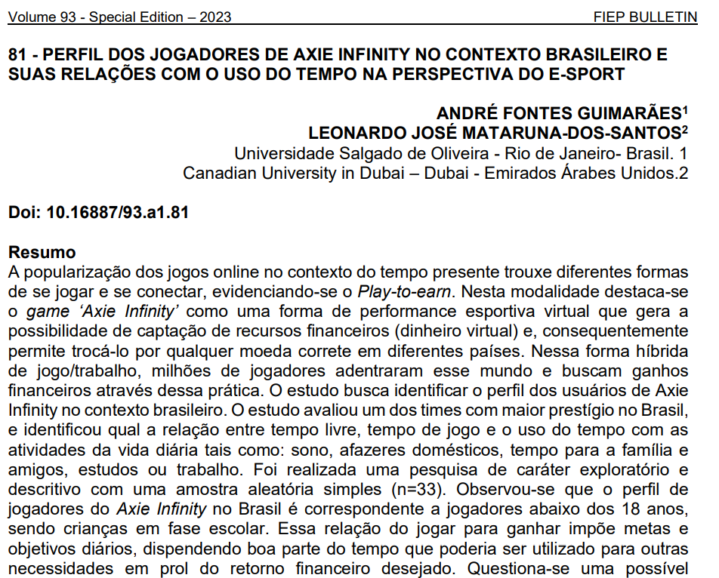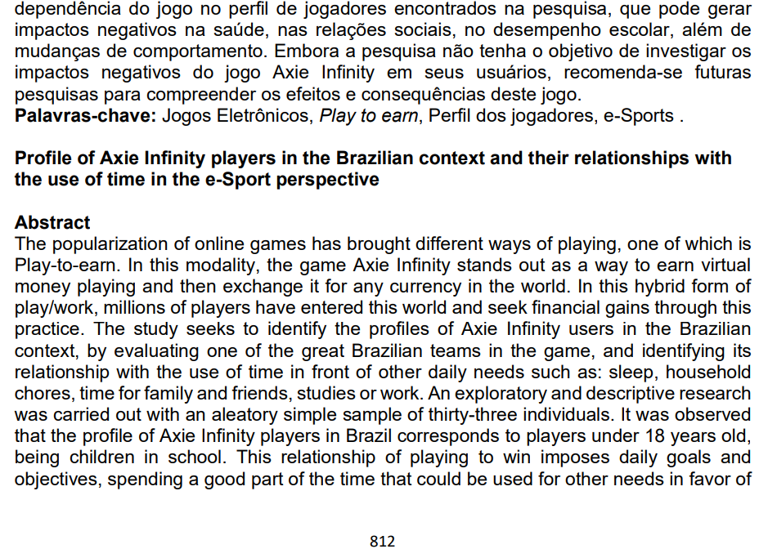

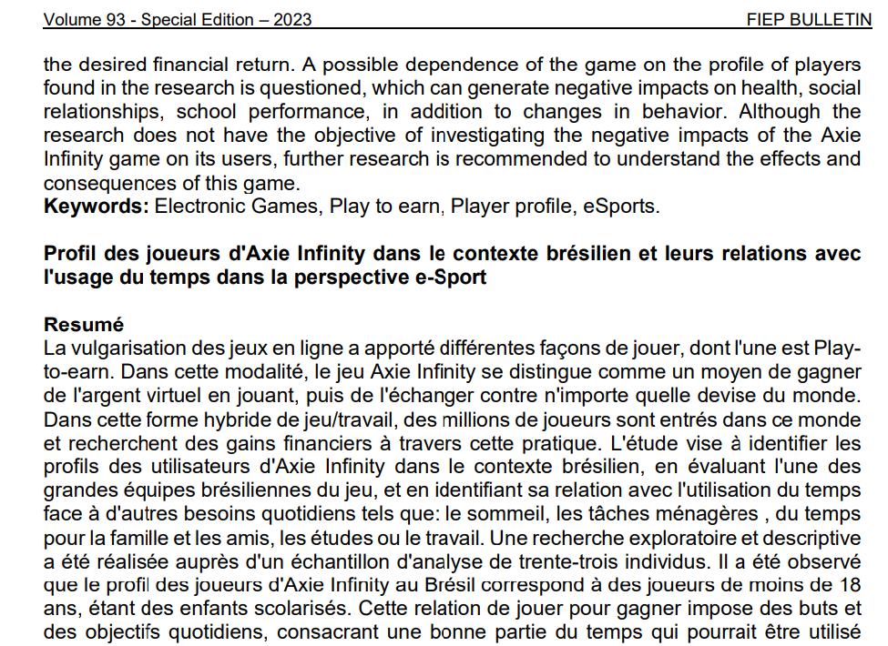
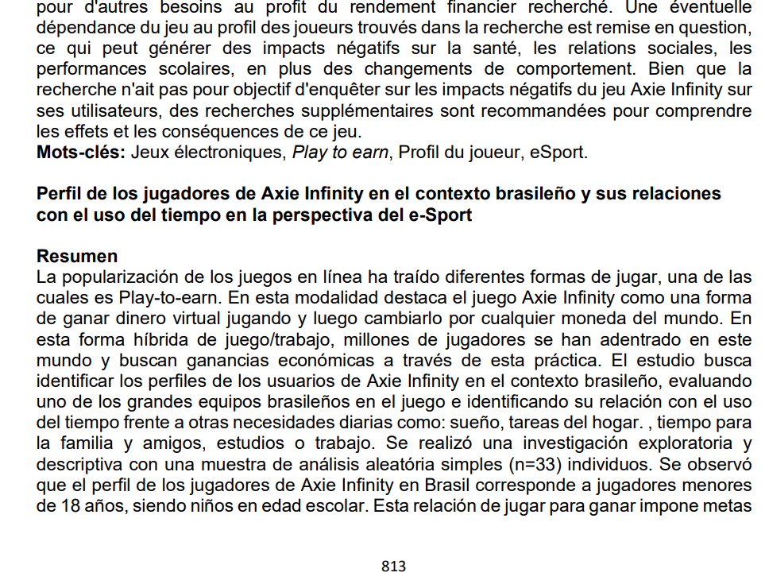
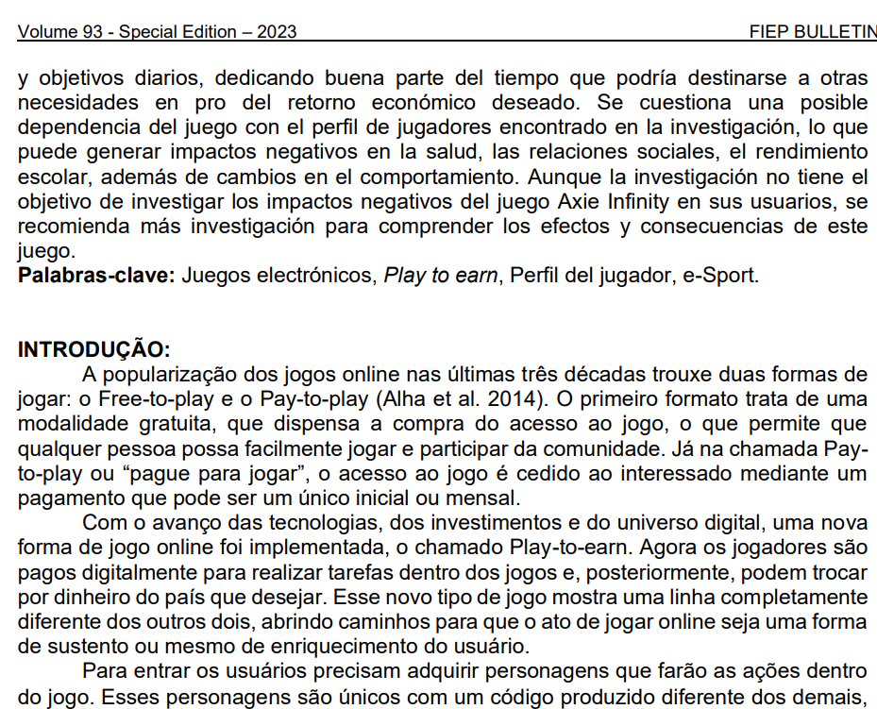
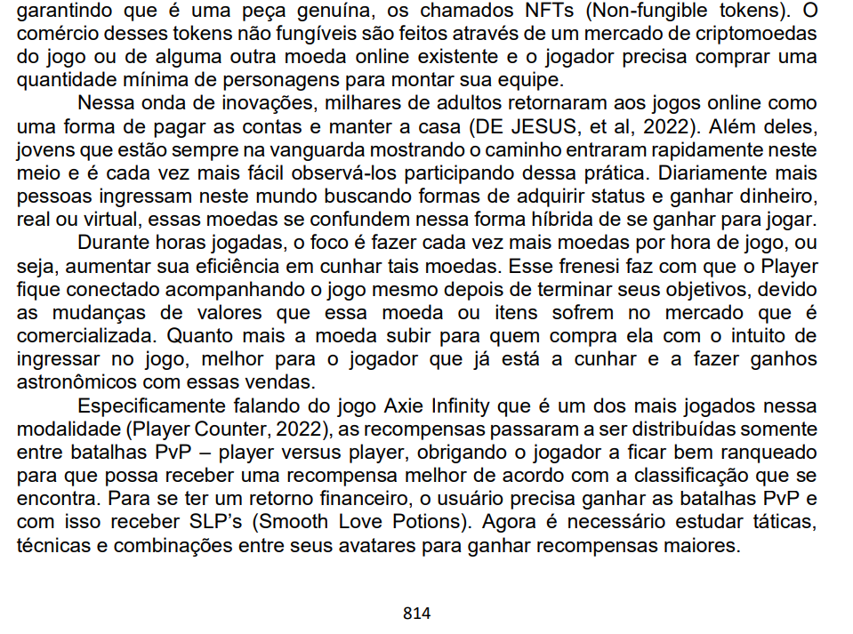
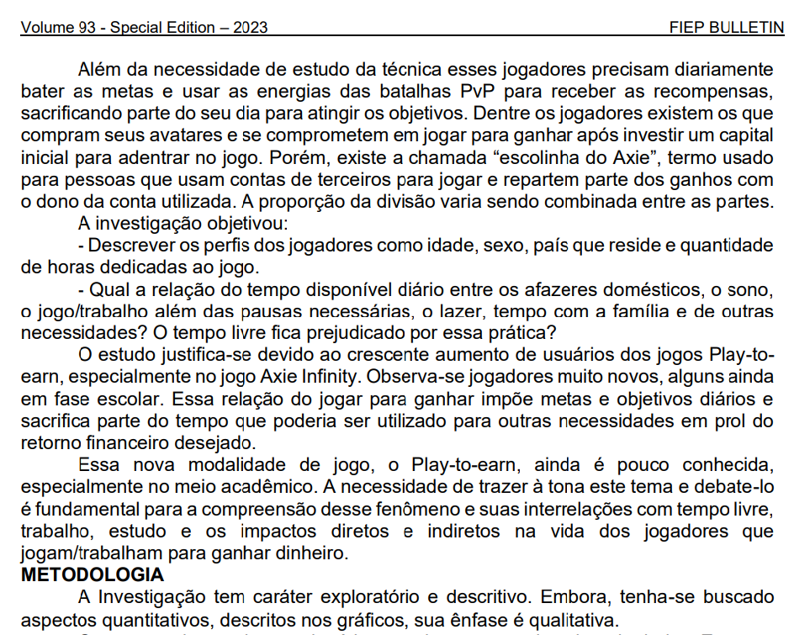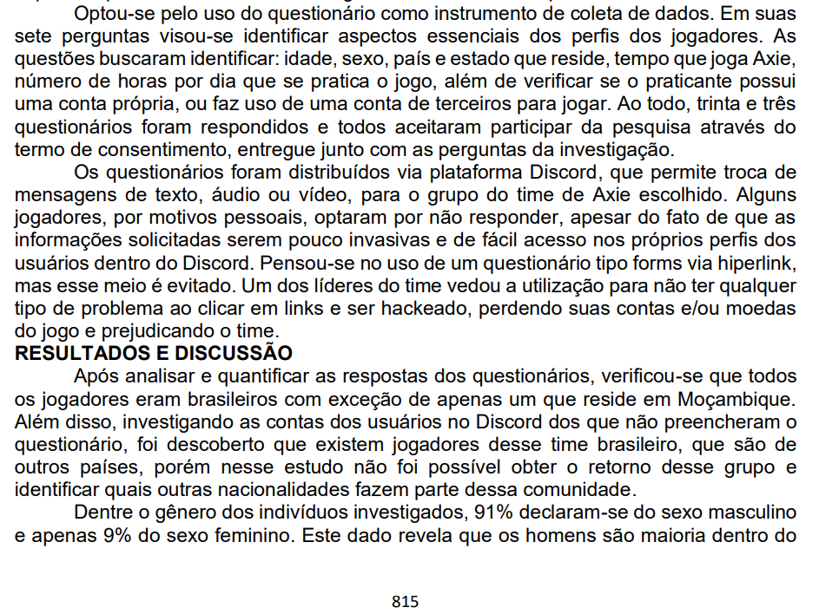
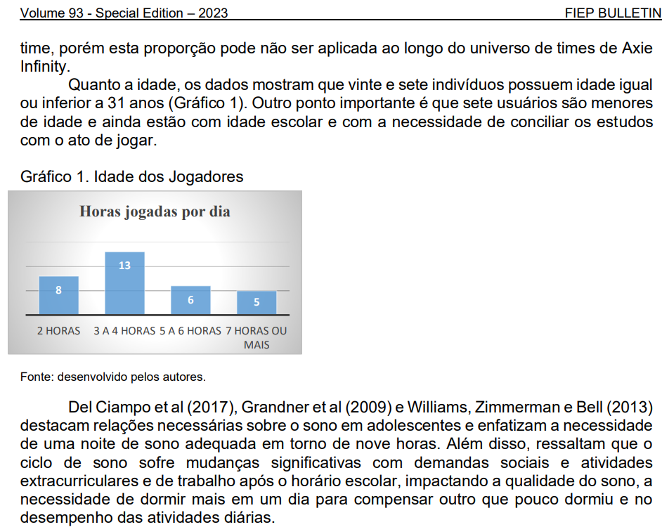
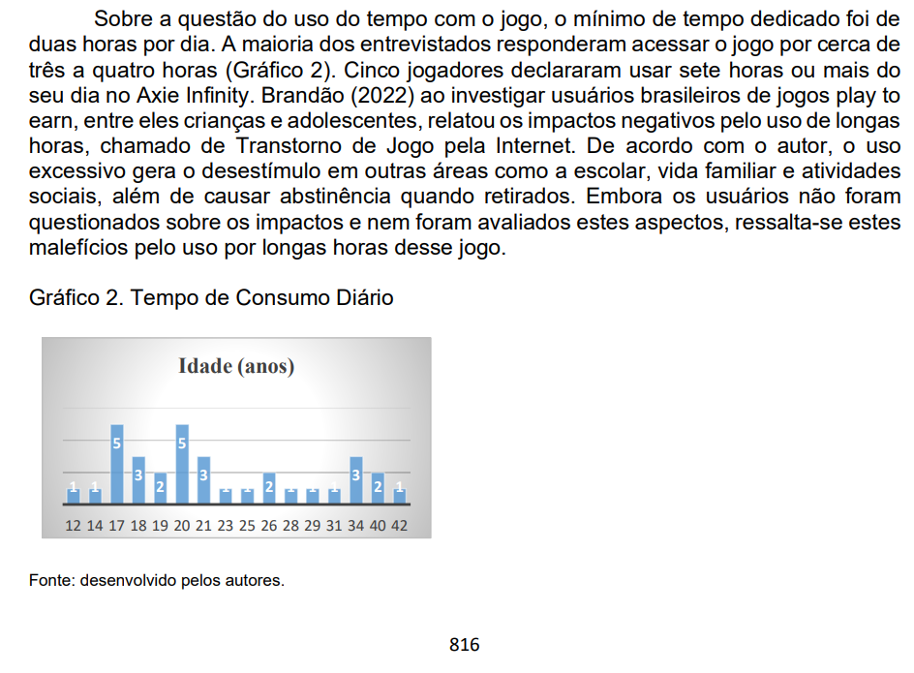
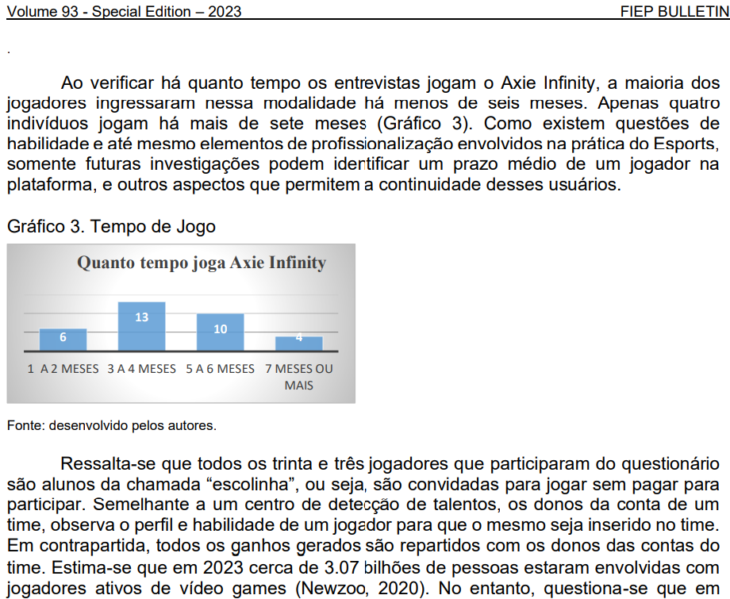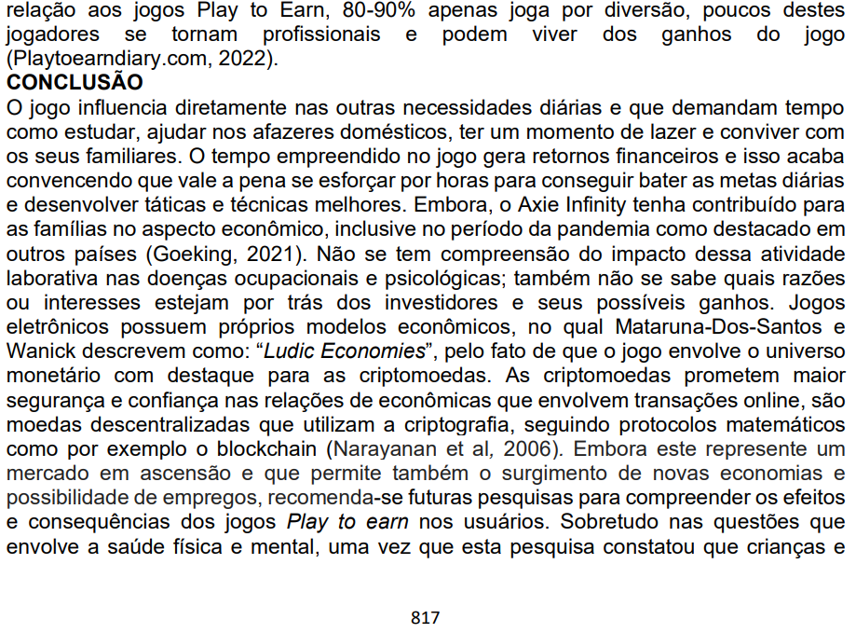
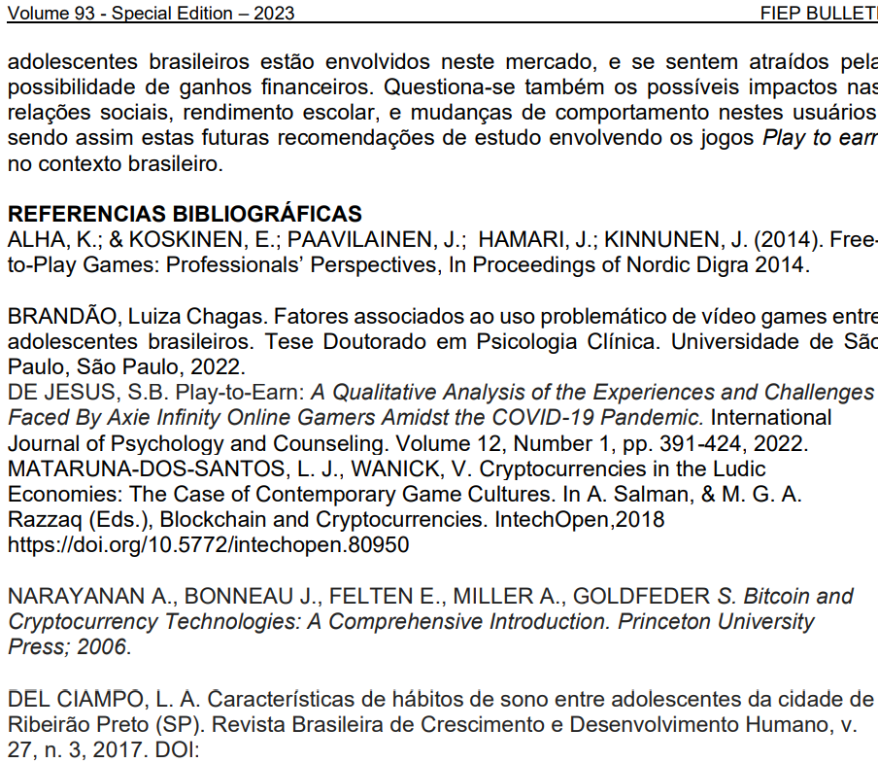


ANEXOS

ANEXO 1 – CARTA DE APRESENTAÇÃO

UNIVERSIDADE SALGADO DE OLIVEIRA

Programa de Pós-Graduação em Ciências da Atividade Física - PPGCAF

CARTA DE APRESENTAÇÃO

Eu, André Fontes Guimarães, mestrando do Programa de Pós-Graduação Stricto Sensu em Ciências da Atividade Física, da Universidade Salgado de Oliveira (UNIVERSO), solicito sua participação voluntária, na pesquisa sobre Profissionais de esports na adolescência – relações entre a vida profissional, escolar e seus desdobramentos.
É importante ressaltar que os dados colhidos farão parte da dissertação de mestrado, bem como, poderão ser divulgados em eventos acadêmicos e que sua identidade será mantida em sigilo.
Sua participação nesta pesquisa contribuirá com as produções e discussões científicas sobre as violências no contexto escolar em uma perspectiva da Educação Inclusiva.
Comprometo-me a sanar quaisquer dúvidas que possam surgir na aplicação da entrevista.
André Fontes Guimarães (21) 99289-5855

ANEXO 2 – CARTA DE AUTORIZAÇÃO

UNIVERSIDADE SALGADO DE OLIVEIRA

Programa de Pós-Graduação em Ciências da Atividade Física - PPGCAF

CARTA DE AUTORIZAÇÃO

Eu, concordo em participar da pesquisa: Profissionais de esports na adolescência – relações entre a vida profissional, escolar e seus desdobramentos, de forma voluntária. Atesto também que fui informado(a) sobre os objetivos constantes na carta de apresentação e da importância da minha colaboração nesta pesquisa acadêmica e do sigilo das informações.

_________________________________________________________
Sujeito da pesquisa

André Fontes Guimarães (responsável pela pesquisa)

Niterói, _____ de __________________ de 2024.

ANEXO 3 – PARECER DO COMITÊ DE ÉTICA
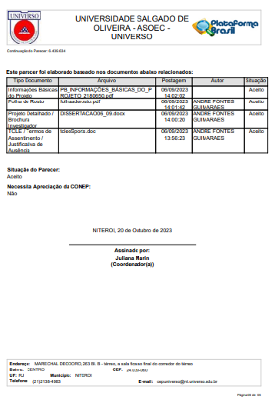

ANEXO 4 – RELATÓRIO DE AUTENTICIDADE DA DISSERTAÇÃO - COPYSPIDER
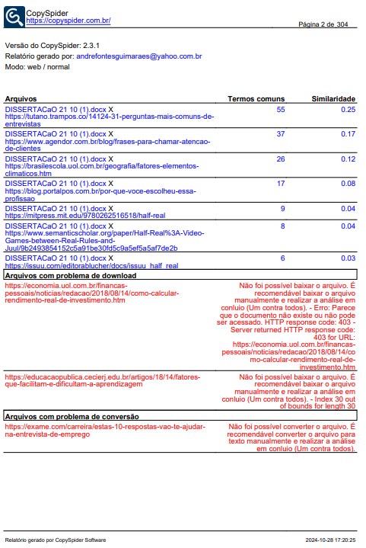

ANEXO 5 – TERMO DE AUTORIZAÇÃO PARA DISPONIBILIZAÇÃO DE TRABALHOS CIENTÍFICOS
